ИНФОРМАЦИЯ
О РАБОТЕ НЕКОММЕРЧЕСКОЙ ОРГАНИЗАЦИИ «ФОНД СОДЕЙСТВИЯ КРЕДИТОВАНИЮ СУБЪЕКТОВ МАЛОГО И СРЕДНЕГО ПРЕДПРИНИМАТЕЛЬСТВА АМУРСКОЙ ОБЛАСТИ»
ЗА 2023 ГОД

- ОБЩАЯ ИНФОРМАЦИЯ

Некоммерческая организация «Фонд содействия кредитованию субъектов малого и среднего предпринимательства Амурской области» (далее – Фонд), создана на основании Постановления Правительства Амурской области от 26 августа 2011 г. №559; зарегистрирована 05 сентября 2011 года. Фонд является участником Национальной гарантийной системы поддержки малого и среднего предпринимательства.

Адрес регистрации: 675000, Амурская обл., г. Благовещенск, ул. Амурская, д. 38, адрес фактического местонахождения Фонда с 10 января 2022 года: 675000, Амурская обл., г. Благовещенск, ул. Амурская, д.38.

Основными целями деятельности Фонда являются:

- обеспечение равного доступа субъектов малого и среднего предпринимательства (далее – субъекты МСП) и организаций, образующих инфраструктуру поддержки субъектов МСП Амурской области, к кредитным ресурсам;

- оказание комплекса информационно – консультационных, образовательных и иных услуг, направленных на содействие развитию субъектов МСП и (или) организаций, образующих инфраструктуру поддержки субъектов МСП Амурской области;

- создание условий для эффективного взаимодействия субъектов МСП и (или) организаций, образующих инфраструктуру поддержки субъектов МСП Амурской области, участников территориальных кластеров, образовательных учреждений, некоммерческих и общественных организаций, органов государственной власти и местного самоуправления, инвесторов в интересах развития территориальных кластеров.
26 сентября 2019 года был официально открыт Центр «Мой Бизнес».
Все инфраструктуры поддержки субъектов МСП размещены на одной площадке (г. Благовещенск, ул. Амурская, д.38) - это Некоммерческая организация «Фонд содействия кредитованию субъектов малого и среднего предпринимательства Амурской области, Центр кластерного развития, Центр Поддержки Предпринимательства, Автономная некоммерческая организация «Амурская региональная Микрокредитная Компания», «Автономная Некоммерческая организация «Агентство Амурской Области по Привлечению Инвестиций», Центр Поддержки экспорта, некоммерческая организация «Фонд развития Амурской области».
Основными документами, регламентирующими работу Фонда, являются:
- Гражданский Кодекс РФ.
- Федеральный закон от 12.01.1996 № 7-ФЗ «О некоммерческих организациях».
- Федеральный закон от 24.07.2007 № 209-ФЗ «О развитии малого и среднего предпринимательства в Российской Федерации».
- Приказ Минэкономразвития России от 26.03.2021 № 142 «Об утверждении требований к реализации мероприятий, осуществляемых субъектами Российской Федерации, бюджетам которых предоставляются субсидии на государственную поддержку малого и среднего предпринимательства, а также физических лиц, применяющих специальный налоговый режим «Налог на профессиональный доход», в субъектах Российской Федерации, направленных на достижение целей, показателей и результатов региональных проектов, обеспечивающих достижение целей, показателей и результатов федеральных проектов, входящих в состав национального проекта «Малое и среднее предпринимательство и поддержка индивидуальной предпринимательской инициативы», и требований к организациям, образующим инфраструктуру поддержки субъектов малого и среднего предпринимательства».
- Приказ Минэкономразвития России от 28.11.2016 №763 «Об утверждении требований к фондам содействия кредитованию (гарантийным фондам, фондам поручительств) и их деятельности» (далее – Требования).
- Приказ Минэкономразвития России от 09.09.2020 № 586 «Об утверждении Основных положений развития национальной гарантийной системы поддержки малого и среднего предпринимательства на период до 2024 года»
- Государственная программа «Экономическое развитие и инновационная экономика Амурской области» подпрограмма 2 «Развитие субъектов малого и среднего предпринимательства на территории Амурской области».
- Постановление Правительства Амурской области от 26.08.2011 №559 «О создании некоммерческой организация «Фонд содействия кредитованию субъектов малого и среднего предпринимательства Амурской области».
- Приказ министерства экономического развития и внешних связей Амурской области от 19.11.2020 №171-Пр «Об утверждении порядков» (с изменениями):
9.1) Порядок предоставления некоммерческой организацией «Фонд содействия кредитованию субъектов малого и среднего предпринимательства Амурской области» поручительств субъектам малого и среднего предпринимательства и (или) организациям, образующим инфраструктуру поддержки субъектов малого и среднего предпринимательства, а также физическим лицам, применяющим специальный налоговый режим «Налог на профессиональный доход», и исполнения обязательств по заключенным договорам поручительства (далее – Порядок предоставления поручительств Фонда);
9.2) Порядок предоставления некоммерческой организацией «Фонд содействия кредитованию субъектов малого и среднего предпринимательства Амурской области» поручительств, в рамках Механизма гарантийной поддержки без повторного андеррайтинга (далее – Порядок предоставления поручительств Фонда в рамках Механизма);
9.3) Порядок расчета вознаграждения за предоставление поручительств по кредитным договорам, договорам предоставления банковской гарантии, договорам финансовой аренды (лизинга) и договорам микрозайма, выдаваемых некоммерческой организацией «Фонд содействия кредитованию субъектов малого и среднего предпринимательства Амурской области».
- Соглашение о реализации региональных проектов национального проекта «Малое и среднее предпринимательство и поддержка индивидуальной предпринимательской инициативы» на территории Амурской области от 30.03.2021 №1-РГО;
- Соглашение о предоставлении из бюджета Амурской области субсидии некоммерческой организации, не являющейся государственным (муниципальным) учреждением № 40-2023-001113 от 23.03.2023 г. (Федеральный проект «Акселерация субъектов малого и среднего предпринимательства»);
- Соглашение о предоставлении из бюджета Амурской области субсидии некоммерческой организации, не являющейся государственным (муниципальным) учреждением № 40-2023-001110 от 23.03.2023 г. (Федеральный проект «Создание условий для легкого старта и комфортного ведения деятельности»);
- Соглашение о предоставлении из бюджета Амурской области субсидии некоммерческой организации, не являющейся государственным (муниципальным) учреждением № 40-2023-001103 от 23.03.2023 г. (Федеральный проект «Создание благоприятных условий для осуществления деятельности самозанятыми гражданами»);
- Концепция развития Центра кластерного развития Амурской области на территории 2018-2023 от 01.11.2018 б/н
- Порядки, разработанные Фондом и утвержденные исполнительным директором Фонда.
В соответствии с заключением акционерного общества «Федеральная корпорация по развитию малого и среднего предпринимательства» (далее - АО «Корпорация «МСП») от 30.05.2023г. №10 гарантийная деятельность Фонда соответствует требованиям действующего законодательства.
АО «Корпорация «МСП» ежегодно осуществляет присвоение рангов региональным гарантийным организациям, а также осуществляет последующий мониторинг и контроль по итогам их присвоения.
По результатам ранжирования АО «Корпорация «МСП» за 2022 год Фонду присвоен рейтинг AA Е (Решение Правления АО «Корпорация «МСП» от 28.07.2023 №2621/23). Финансовая устойчивость оценивается как максимально высокая, гарантийная и операционная деятельность признана эффективной. Результаты ранжирования за 2023 год будут известны в июле-августе 2024 года.
Также Центром поддержки предпринимательства получен Сертификат соответствия системе менеджмента качества оказываемых услуг от 25.07.2022г. №00161 (срок действия до 25.07.2025г.).
По мнению Аудиторской организации, годовая бухгалтерская (финансовая) отчетность отражает достоверно во всех существенных аспектах финансовое положение Некоммерческой организации «Фонд содействия кредитованию субъектов малого и среднего предпринимательства Амурской области» по состоянию на 31 декабря 2022 года, целевое использование средств и их движение в 2022 году в соответствии с правилами составления бухгалтерской (финансовой) отчетности, установленными в Российской Федерации. Аудиторская проверка за 2023 год будет опубликована в апреле 2024 года.

- ДЕЯТЕЛЬНОСТЬ ГАРАНТИЙНАЯ

  - Гарантийный капитал, капитализация и лимит поручительств
По состоянию на 30.09.2023г. утвержденный гарантийный капитал Фонда составляет 444 456,08 тысяч рублей, из которого 352 149,48 тысяч рублей составляют средства, полученные из областного и федерального бюджетов.
По состоянию на 31.12.2023г. расчетный гарантийный капитал Фонда составляет 459 792 тысяч рублей. Утверждение точной суммы гарантийного капитала произойдет после утверждения годовой отчетности.
Капитализация Фонда составляет 491 772,1 тысяч рублей, из них 459 792 тысяч рублей составляют средства, направленные на гарантийную деятельность Фонда.
Средства в сумме 449 910 тысяч рублей размещены на депозитных счетах в 6 банках:
№ п/п | Наименование банка | Размещение средств на депозитах, тысяч рублей
1 | АО «Россельхозбанк» | 60 000
 |  | 11 705
2 | ПАО «Промсвязьбанк» | 65 000
 |  | 35 205
3 | ПАО «Совкомбанк» | 50 000
4 | АО Газпромбанк | 13 000
 |  | 75 000
5 | АО "АЛЬФА-БАНК" | 70 000
6 | БАНК ВТБ (ПАО) | 52 000
 |  | 18 000
 | ВСЕГО | 449 910

Расчетный лимит поручительств Фонда по состоянию на 31.12.2023 года составляет 1 800 000 тысяч рублей, рассчитанный исходя из средств субсидии на увеличение капитализации гарантийных фондов (стандартный лимит), а также средств субсидии на оказание в 2020 году неотложных мер поддержки субъектов МСП в условиях ухудшения ситуации в связи с распространением новой коронавирусной инфекции (Ковид лимит).
Максимальный объем единовременно выдаваемого поручительства и (или) гарантии в отношении одного Заемщика в рамках стандартного лимита составляет 25 000 000 рублей, в рамках Ковид лимита - 9 750 470,59 рублей. Ковид лимит израсходован в полном объеме по состоянию на 01.03.2021г.
Предельная сумма обязательств по договорам поручительств и (или) гарантий, которые могут одновременно действовать в отношении одного заемщика, составляет 37 500 000 рублей.
При необходимости увеличения лимита партнерам производится распределение за счет нераспределенного резервного лимита, а также перераспределения лимита между партнерами.
Обновление остатков лимита производится ежемесячно в сторону:
-уменьшения за счет заключения новых договоров поручительств;
-увеличения за счет планового или досрочного погашения обязательств заемщиками.

Операционный лимит распределен между 13 финансовыми организациями партнерами, остаток лимита для выдачи поручительств на 01.01.2024 г. составляет 926 586,91 тысяч рублей (51,5%).
Вид лимита / Наименование партнера | Объем лимита поручительства всего (тыс.руб.) | Остаток лимита поручительства на 01.01.2024 г. (тыс.руб.)
Кредитные договоры
ПАО Сбербанк России | 170 000,00 | 80 075,20
ПАО Сбербанк России (Механизм гарантийной поддержки без повторного андеррайтинга) | 290 000,00 | 48 551,80
АО «Россельхозбанк» | 160 000,00 | 143 018,46
«Азиатско-Тихоокеанский Банк» (АО) | 160 000,00 | 55 180,00
Банк ВТБ (ПАО) | 290 000,00 | 84 058,90
ПАО «Промсвязьбанк» | 70 000,00 | 52 321,60
ПАО Банк «ФК Открытие» | 0,00 | 0,00
АО «Дальневосточный банк» | 130 000,00 | 34 941,00
АО «Солид Банк» | 10 000,00 | 10 000,00
ООО «Крона – Банк» | 35 000,00 | 35 000,00
АО «МСП Банк» | 45 000,00 | 45 000,00
ПАО Совкомбанк | 15 000,00 | 15 000,00
Банковские гарантии
ПАО Сбербанк России | 36 000,00 | 30 500,00
«Азиатско-Тихоокеанский Банк» (АО) | 0,00 | 0,00
ПАО «Промсвязьбанк» | 0,00 | 0,00
АО «Дальневосточный банк» | 0,00 | 0,00
ПАО Совкомбанк | 5 000,00 | 5 000,00
Банк ВТБ (ПАО) | 50 000,00 | 50 000,00
Микрозаймы
АНО МКК «Центр кредитной поддержки предпринимательства Амурской области» | 124 800,00 | 38 739,95
Займы
НО «Фонд развития Амурской области» | 30 000,00 | 20 000,00
Нераспределенный резерв | 179 200,00 | 179 200,00
ИТОГО | 1 800 000,00 | 926 586,91

  - Оказание гарантийной поддержки в 2023 году
В 2023 году Фонд осуществляет функции участника региональных проектов «Создание условий для легкого старта и комфортного ведения бизнеса», «Акселерация субъектов малого и среднего предпринимательства», обеспечивающих достижение целей, показателей и результатов федеральных проектов национального проекта «Малое и среднее предпринимательство и поддержка индивидуальной предпринимательской инициативы» (далее – Национальный проект).
Согласно Соглашению от 30.03.2021г №1-РГО о реализации региональных проектов Национального проекта на территории Амурской области (с учетом дополнительного соглашения от 13.12.2022г. №3) Фонд должен обеспечить объем финансовой поддержки, оказанной субъектам МСП, при гарантийной поддержке Фонда в 2023 году:

- Начинающим предпринимателям – 0,0378 млрд. рублей («Создание условий для легкого старта и комфортного ведения бизнеса»);
- Действующим субъектам МСП и самозанятым – 884,5835 млн. рублей. («Акселерация субъектов малого и среднего предпринимательства»).
Финансирования на капитализацию региональной гарантийной организации в 2023 году не предусмотрено.

Показатели выполнения региональных проектов Фондом за 2023 год:
Наименование проекта и показателя | План | Факт по состоянию на 31.12.2023 | % выпол-нения
Проект «Создание условий для легкого старта и комфортного ведения бизнеса»
Сумма обязательств начинающих предпринимателей, привлеченных с поручительством РГО, млрд. рублей | 0,0378 | 0,0481 | 127,25
Количество поручительств, предоставленных РГО начинающим субъектам МСП | Не установлен | 25 | -
Проект «Акселерация субъектов малого и среднего предпринимательства»
Сумма обязательств действующих субъектов МСП и самозанятых, привлеченных с поручительством РГО, млн. рублей | 884,58350 | 1 143, 3910 | 129,26
Количество поручительств, предоставленных РГО субъектам МСП | Не установлен | 83 | -

В целом за 2023 год Фондом заключено 108 договоров поручительства на сумму 516 364,6 тысяч рублей, при этом субъектами МСП привлечено финансирование в размере 1 191 441 тысяч рублей.
Средний размер поручительства в 2023 году составил 4 781 тысяч рублей, средний размер обязательств 11 032 тысяч рублей, средний размер ответственности Фонда по обязательству составил 44%.

Фонд принимает участие в сделках по программам льготного кредитования субъектов МСП, разработанных Министерством экономического развития РФ (№1764), Министерством сельского хозяйства РФ (№1528), Минпромторгом России (№1570), Банком России и АО «Корпорацией «МСП» (ПСК), а также АНО МКК «Центр кредитной поддержки предпринимательства Амурской области».
Наибольшее количество сделок, оформленных с поручительством Фонда, было получено субъектами МСП по льготной ставке Центра кредитной поддержки предпринимательства Амурской области, а именно 37 сделок в 2023 году.
Однако наибольшая сумма финансирования с поручительством Фонда была получена субъектами МСП по коммерческим кредитам финансовых организаций, а именно 558 389 тысяч рублей.
Также в 2023 году была заключено первое поручительство Фонда совместно с НО «Фонд развития Амурской области».

Структура обязательств субъектов МСП, выданных с поручительством Фонда, за 2023 год в разрезе программ льготного кредитования субъектов МСП.
Наименование показателя | Количество сделок, ед | Сумма финансирования, тыс.руб. | Сумма поручительств, тыс.руб.
Коммерческие ставки партнеров | 35 | 558 389,0 | 250 490,6
Программа льготного кредитования МЭР 1764 (по ставке от 9,25% до 15,75% годовых) | 27 | 441 260,0 | 195 430,0
Программа льготного кредитования МСХ 1528 (по ставке до 5% годовых) | 6 | 55 000,0 | 18 431,5
Совмещенная программа льготного кредитования МЭР 1764 + ПСК АО «Корпорации «МСП» (по ставке до 9% годовых) | 1 | 50 000,0 | 10 000,0
Льготные займы АНО МКК «Центр кредитной поддержки предпринимательства Амурской области» (по ставке от 1% до 9,5% годовых) | 37 | 50 873,0 | 26 012,5
Программа льготного кредитования Минпромторга 1570 (по ставке до 5% годовых) | 1 | 20 500,0 | 6 000,0
Льготные займы НО «Фонд развития Амурской области» (по ставке от 1% до 5% годовых) | 1 | 15 419,0 | 10 000,0
ВСЕГО | 108 | 1 191 441,0 | 516 364,6

За счет активного участия заемщиков Фонда в программах льготного кредитования субъектов МСП, средневзвешенная ставка по обязательствам субъектов МСП за 2023 год составила 11,24% годовых.

Структура обязательств субъектов МСП, выданных с поручительством Фонда, за 2023 год по видам экономической деятельности:
Сферы деятельности | 2023 год
 | Сумма обязательств, т.руб | Доля, %
Производство | 245 919,0 | 20,6
Оптовая торговля | 232 738,0 | 19,5
Строительство | 230 200,0 | 19,3
Сельское хозяйство | 110 000,0 | 9,2
Розничная торговля | 108 100,0 | 9,1
Грузовой транспорт | 93 250,0 | 7,8
Пассажирский транспорт | 46 716,0 | 4,0
Общественное питание | 30 960,0 | 2,6
Ремонт автомобилей | 30 145,0 | 2,5
Образование | 20 700,0 | 1,7
Добыча полезных ископаемых | 15 000,0 | 1,3
Недвижимость | 9 585,0 | 0,8
Услуги ЖКХ | 5 905,0 | 0,5
Услуги в сфере IT технологий | 5 473,0 | 0,5
Деятельность фитнес-центров | 2 650,0 | 0,2
Парикмахерские услуги и услуги салонов красоты | 700,0 | 0,1
Предоставление услуг по дневному уходу за детьми | 700,0 | 0,1
Прочее | 2 700,0 | 0,2
ИТОГО | 1 191 441,0 | 100,0

Наибольший удельный вес в структуре обязательств субъектов МСП, привлеченных с поручительством Фонда, за 2023 год занимает производство – 20,6%. Удельный вес поддержки, оказанной отрасли оптовой торговли и строительства, составил 19,5% и 19,3% соответственно. Доля сделок, заключенных с предприятиями сельского хозяйства составила 9,2%, розничной торговле – 9,1%, грузовыми перевозками – 7,8%.

Структура обязательств субъектов МСП, выданных с поручительством Фонда, за 2023 год в разрезе целей получения финансирования:
Цели | Обязательства, тыс.рублей | Уд.вес в структуре обязательств, %
Приобретение и (или) создание (сооружение, изготовление, достройка, дооборудование, реконструкция, модернизацию и техническое перевооружение) основных средств (включая строительство, реконструкцию, модернизацию объектов капитального строительства) | 424280,0 | 35,6
Пополнение оборотных средств торговых предприятий | 281038,0 | 23,6
Пополнение оборотных средств прочими организациями | 235750,0 | 19,8
Пополнение оборотных средств производственными предприятиями | 151900,0 | 12,8
Пополнение оборотных средств с/х предприятиями | 83500,0 | 7,0
Обеспечение обязательств по договору | 11000,0 | 1,0
Рефинансирование действующих обязательств | 3273,0 | 0,2
Пополнение оборотных средств гостиницами и предприятиями общественного питания | 700,0 | 0
ИТОГО | 1 191 441,0 | 100,0

За 2023 год наиболее активно заемные средства с привлечением поручительства Фонда привлекались на цели модернизации предприятий – 35,6 %. Весомый удельный вес заемных средств привлекался бизнесом Амурской области на цели пополнения оборотных торговых и прочих предприятий – 23,6% и 19,8% соответственно. На цели пополнения оборотных средств производственными предприятиями было привлечено 12,8% заемных средств.

В рамках поддержки бизнеса Амурской области в условиях санкционных ограничений в 2022-2023 году Фонд ввел ряд изменений в нормативную документацию.
С 2022 года внесены следующие изменения:
1. расширен перечень приоритетных отраслей, которые могут получить обеспечение до 70 % от размера финансирования:
1.1 предоставление услуг транспортировки и хранения;
1.2 разработка компьютерного программного обеспечения, консультационные услуги в данной области и другие сопутствующие услуги
1.3 деятельность в области информационных технологий;
1.4. деятельность в сфере социального предпринимательства.
2. Для компаний, реализующих инвестиционные проекты, предусмотрена рассрочка по уплате вознаграждения на весь период кредитования;
3. Введена возможность получения скидки в оплате вознаграждения по вновь заключаемым договорам поручительства при досрочном погашении ранее действовавших договоров поручительств.
В 2023 году перечень мероприятий был существенно дополнен:
4. Ставка за вознаграждение на постоянной основе снижена для трех категорий хозяйствующих субъектов:
4.1 для начинающих предпринимателей - 0,25% годовых вне зависимости от суммы и срока действия Договора поручительства,
4.2 для производственных предприятий – 0,5% годовых вне зависимости от суммы и срока действия Договора поручительства,
4.3 для сельхозтоваропроизводителей – 1,25% годовых независимо от суммы поручительства Фонда при привлечении заемных средств на срок до 366 дней (до 1 года) включительно.
5. Для субъектов МСП, получателей займов некоммерческой организации «Фонд Развития Амурской Области», размер ставки вознаграждения за поручительство, установлен в размере 0,5% годовых вне зависимости от суммы и срока действия Договора поручительства.
6. В целях повышения оборачиваемости операционного лимита поручительств Фонда установлена пониженная ставка вознаграждения за предоставление поручительства Фонда - 1,25% годовых независимо от суммы поручительства Фонда при привлечении заемных средств на срок до 366 дней (до 1 года) включительно (срок действия ставки до 31.12.2023г. включительно).
7. В целях оказания мер поддержки субъектам МСП, являющимся демобилизованными участниками специальной военной операции и членами семей погибших участников специальной военной операции в ходе боевых действий или умерших после увольнения с военной службы, если смерть таких лиц наступила вследствие увечья (ранения, травмы, контузии) или заболевания, полученных ими при выполнении задач в зоне боевых действий, (к членам семей относятся – супруга, супруг, родители, дети, не достигшие возраста 18 лет, дети старше 18 лет, ставшие инвалидами до достижения ими возраста 18 лет, дети в возрасте до 23 лет, обучающиеся в образовательных организациях по очной форме обучения и лица, находящиеся на иждивении указанного участника специальной военной операции), установлены следующие условия оказания поддержки:
- ставка вознаграждения составляет 0,25% годовых от суммы предоставленного поручительства независимо от срока предоставления поручительства;
- реструктуризации/пролонгации действующих Кредитных договоров и (или) иных договоров кредитного характера осуществляются без взимания дополнительной платы со стороны Фонда;
- возможно предоставление индивидуального графика оплаты вознаграждения за поручительство Фонда независимо от целевого направления расходования заемных средств. При этом окончательный срок оплаты вознаграждения за поручительство не может составлять более срока предоставления поручительства.
В 2023 году по льготным условиям было заключено 49 договоров поручительств на сумму 226 105,9 тысяч рублей, при этом привлечено 491 064 тысяч рублей финансирования субъектами МСП. Сумма недополученного дохода Фонда по программе предоставления пониженных ставок вознаграждений составила 514,2 тысяч рублей.
Наибольшей популярностью среди получателей гарантийной поддержки Фонда стала возможность получения рассрочки в уплате вознаграждения за предоставление поручительства при реализации инвестиционных проектов – поддержкой воспользовались 15 получателей на сумму 110 789,4 тысяч рублей, при этом было привлечено221 414 тысяч рублей заемных средств.

Результаты поддержки Фондом бизнеса Амурской области в условиях санкционных ограничений за 2023 год:
Наименование поддержки Фонда | Кол-во сделок | Сумма финансирования, тыс.рублей | Сумма поручительства, тыс.рублей | Сумма недополученного дохода Фонда, тыс. руб.
Скидки начинающим субъектам МСП | 15 | 38 300,0 | 11 550,0 | 168,8
Скидки сельхозто-варопроизводителям | 2 | 20 000,0 | 8 081,5 | 34,7
Скидки производственным предприятиям | 8 | 108 100,0 | 41 820,0 | 285,2
Скидки по обязательствам до 12 месяцев | 1 | 10 000,0 | 6 500,0 | 25,5
Повышенное поручительство для грузоперевозчиков | 8 | 93 250,0 | 47 365,0 | 0
Повышенное поручительство для социальных предприятий | 0 | 0,0 | 0,0 | 0
Рассрочка для инвестиционных кредитов | 15 | 221 414,0 | 110 789,4 | 0
Скидка по вознаграждению за досрочное закрытие | 0 | 0,0 | 0,0 | 0
ИТОГО | 49 | 491 064,0 | 226 105,9 | 514,2

Также необходимо отметить, что различными льготными ставками вознаграждения Фонда воспользовались 26 получателей гарантийной поддержки на общую сумму 67 951,5 тысяч рублей, при этом было привлечено 176 400 тысяч рублей заемных средств. Сумма недополученного дохода Фонда составила 514,2 тысяч рублей.

  - Оказание гарантийной поддержки в 2010-2023 гг.
Всего с начала деятельности Фонда по 31 декабря 2023 года с субъектами МСП заключено 970 договоров поручительства на сумму 4 007 917,9 тысяч рублей, при этом привлечено финансирования (кредитов, банковских гарантий и микрозаймов) на сумму 10 202 391 тысяч рублей.

Объем предоставленных поручительств в динамике по годам:
Годы | Общее количество договоров поручительств, шт. | Сумма выданных поручительств, млн. руб. | Сумма , млн. руб.
2010 | 17 | 20,3 | 44,5
2011 | 36 | 43,4 | 92,8
2012 | 67 | 146,7 | 277,1
2013 | 68 | 205,5 | 430,1
2014 | 38 | 123,6 | 227,9
2015 | 74 | 230,5 | 679,5
2016 | 69 | 269,6 | 811,7
2017 | 6 | 304,8 | 817,6
2018 | 80 | 367,7 | 1 098,8
2019 | 75 | 492,7 | 1 228,3
2020 | 65 | 406,3 | 1 089,5
2021 | 77 | 364,3 | 942,5
2022 | 133 | 516,2 | 1 270,6
2023 | 108 | 516,4 | 1 191,4
ИТОГО | 970 | 4 007,9 | 10 202,4

Основная доля получателей обязательств, выданных с поручительством Фонда, приходится на: город Благовещенск – 41,4 %, Белогорский район – 9,3 %, Михайловский район – 7,4 %, Константиновский район – 4,9 %, город Белогорск – 4,7 %, Серышевский район – 4,3 %, Благовещенский район – 4,6 %. Динамика подачи заявок на гарантийную поддержку в разрезе муниципальных образований приведена в приложении 1).
В ТОП-5 отраслей, наиболее часто пользующихся поручительством Фонда при привлечении заемных ресурсов за период деятельности Фонда, входят сельское хозяйство, оптовая и розничная торговля, строительная сфера и сфера производства товаров, работ, услуг.

Структура обязательств субъектов МСП, выданных с поручительством Фонда,
за 2010-2023гг. по видам экономической деятельности:
Сферы деятельности | 2010-2023г
 | Сумма обязательств, т.руб. | Доля, %
Сельское хозяйство | 4 980 624,7 | 48,82
Оптовая торговля | 1 337 747,0 | 13,41
Розничная торговля | 904 373,0 | 8,86
Строительство | 744 130,0 | 7,29
Производство | 767 903,3 | 7,53
Предоставление медицинских услуг | 289 079,6 | 2,83
Грузовой транспорт | 269 283,0 | 2,64
Прочее | 175 493,0 | 1,72
Гостиницы | 164 047,2 | 1,61
Общественное питание | 141 279,0 | 1,38
Пассажирский транспорт | 130 346,8 | 1,28
Недвижимость | 54 335,0 | 0,53
Услуги ЖКХ | 52 905,0 | 0,52
Парикмахерские услуги и услуги салонов красоты | 34 661,7 | 0,34
Ремонт автомобилей | 30 145,0 | 0,30
Образование | 28 600,0 | 0,28
Предоставление бытовых услуг | 28 000,0 | 0,27
Добыча полезных ископаемых | 15 000,0 | 0,15
Предоставление услуг по дневному уходу за детьми | 6 414,7 | 0,06
Аренда и лизинг | 5 000,0 | 0,18
Услуги связи | 4 900,0
Деятельность фитнес-центров | 2 650,0
Услуги в сфере IT технологий | 5 473,0
ИТОГО | 10 202 391,0 | 100,00

Структура получателей поддержки в разрезе сфер деятельности оказывает влияние на структуру оказания поддержки в разрезе банков-партнеров.
Наиболее активно поручительством пользуются субъекты МСП сферы сельского хозяйства, что в значительной мере повлияло на активность работы партнеров Фонда АО «Россельхозбанк» и ПАО Сбербанк. Субъекты МСП из сферы оптовой и розничной торговли чаще всего обращаются за финансированием в Банк ВТБ ПАО, ПАО «Промсвязьбанк» и «Азиатско-Тихоокеанский Банк» (АО). Удельный вес обращений в другие финансовые организации составляет менее 5%.

Портфель выданных поручительств Фонда за весь период деятельности по состоянию на 31.12.2023. в разрезе банков-партнеров (млн. руб.).

Взаимодействие Фонда с финансовыми организациями - партнерами за 2021-2023гг. существенно изменилось, основное взаимодействие осуществляется с семью основными партнерами (млн.руб. поручительства):

В связи с перераспределением заявок между партнерами, необходимо отметить серьезные изменения структуры заключаемых сделок в разрезе сроков действия договоров поручительства в сторону уменьшения количества коротких сделок в 2023 году по сравнению с 2020 годом:

Данная тенденция, с одной стороны, приведет к серьезному повышению показателя отношения действующих сделок к гарантийному капиталу (показателя эффективности использования средств), но, с другой стороны, приведет к повышению риска неисполнения Фондом своих обязательств перед партнерами в случае возникновения дефолта у заемщиков.
По состоянию на 31.12.2023 года показатель эффективности работы Фонда составляет 22,2 рублей финансирования проектов субъектов МСП от каждого рубля капитала Фонда, сформированного за счет бюджетных средств, а также заработанных Фондом средств.
По состоянию на 31.12.2023 года портфель выданных действующих поручительств составил 210 договоров на сумму 873 413,1 тысяч рублей, под обязательства на сумму 2 143 552,8 тысяч рублей.
Отношение общего объема действующих поручительств к гарантийному капиталу составляет 1,9, тогда как минимальное значение данного показателя должно составлять не менее 1,5.

Наибольший удельный вес в структуре обязательств субъектов МСП, привлеченных с поручительством Фонда, занимают обязательства, оформленные на цели пополнения оборотных средств сельскохозяйственных и торговых предприятий – 46,9% и 18,6% соответственно. Долю в 18,6% занимают обязательства, взятые на цели капитального характера. На цели пополнения оборотных средств прочими и производственными организациями в анализируемом периоде привлечено 7% и 5,0% заемных средств соответственно. Удельный вес остальных целей привлечения финансирования незначителен.

Структура обязательств субъектов МСП, выданных с поручительством Фонда, за 2010-2023 гг. в разрезе целей получения финансирования:
Цели | Обяза-тельства, тыс.рублей | Уд.вес в структуре обязательств, %
Пополнение оборотных средств с/х предприятиями | 4 781 726,6 | 46,9
Пополнение оборотных средств торговых предприятий | 1 902 212,0 | 18,6
Приобретение и (или) создание (сооружение, изготовление, достройка, дооборудование, реконструкция, модернизацию и техническое перевооружение) основных средств (включая строительство, реконструкцию, модернизацию объектов капитального строительства) | 1 896 074,5 | 18,6
Пополнение оборотных средств прочими организациями | 710 815,0 | 7,0
Пополнение оборотных средств производственными предприятиями | 514 120,0 | 5
Участие в исполнении государственного заказа | 162 630,0 | 1,6
Рефинансирование действующих обязательств | 135 612,9 | 1,3
Обеспечение обязательств по договору | 69 200,0 | 0,7
Пополнение оборотных средств гостиницами и предприятиями общественного питания | 30 000,0 | 0,3
ИТОГО | 10 202 391,0 | 100,0

Также необходимо отметить снижение активности количества сделок, отрабатываемых Фондом совместно с АО «Корпорация «МСП», что могло бы позволить значительно расширить доступ бизнесу области к заемным средствам, а также снизить средний размер ответственности Фонда по обязательству.
Снижение активности связано в первую очередь с полным переводом банков партнеров АО «Корпорация «МСП» в режим работы по зонтичному механизму взамен сотрудничества в рамках режима согарантии, и быстрым использованием данных лимитов.

Взаимодействие с АО «Корпорация «МСП» в рамках продукта Согарантия, а также работы зонтичного механизма предоставления поручительств:
Участие АО "Корпорация "МСП" | Кол-во сделок | Сумма кредита, тыс.рублей | Сумма поручи-тельства Фонда, тыс.рублей | Сумма гарантии/ поручительства Корпорации, тыс.рублей
2015 ГОД | 1 | 1 879,6 | 939,8 | 563,9
прямая гарантия | 1 | 1 879,6 | 939,8 | 563,9
2019 ГОД | 2 | 76 000,0 | 10 900,0 | 38 000,0
согарантия | 2 | 76 000,0 | 10 900,0 | 38 000,0
2020 ГОД | 9 | 194 400,0 | 42 194,7 | 98 128,8
согарантия | 9 | 194 400,0 | 42 194,7 | 98 128,8
2021 ГОД | 3 | 115 500,0 | 26 375,0 | 57 750,0
согарантия | 2 | 55 500,0 | 13 875,0 | 27 750,0
прямая гарантия | 1 | 60 000,0 | 12 500,0 | 30 000,0
2022 ГОД | 12 | 258 500,0 | 69 500,0 | 122 650,0
согарантия | 7 | 203 000,0 | 49 100,0 | 94 900,0
"зонтичный" механизм | 4 | 40 500,0 | 16 650,0 | 20 250,0
2023 ГОД | 1 | 50 000,0 | 10 000,0 | 25 000,0
в рамках "зонтичного" механизма АО "Корпорация "МСП" | 1 | 50 000,0 | 10 000,0 | 25 000,0
ВСЕГО | 28 | 696 279,6 | 149 909,5 | 317 092,7

  - Исполнение Фондом обязательств по заключенным договорам поручительств за 2010-2023 гг.
За весь срок существования Фонд исполнил обязательства перед банками-партнерами за 21 заемщика по 26 договорам поручительства на сумму 115 520,4 тысяч рублей. С учетом задолженности по уплате пошлин общая задолженность заемщиков МСП составляет 115 635,9 тысяч рублей.
Общее количество исполненных Фондом поручительств и возвращенных средств в разрезе заемщиков по состоянию на 01.01.2024г.
№ | Наименование заемщика | Требование Банка к Фонду, руб. | Фактически оплачено Фондом, руб. | Дата оплаты | Возмещение затрат Фонду, руб. | Списано за счет резерва по сомнительным долгам, руб.
1 | ООО «Фермерское хозяйство» | 987 862,15 | 987 862,15 | 02.10.13 | 283 518,37 | 704 343,78
2 | ИП Сурманидзе М.К. | 5 219 868,87 | 2 500 000,00 | 11.09.14 | 1 959 000,00 | 541 000,00
 |  |  | 2 719 868,87 | 09.10.14 | 0,00 | 2 719 868,87
3 | ООО «Омнибус» | 3 751 675,31 | 3 751 675,31 | 21.08.15 | 3 751 675,31 | 0,00
4 | ИП Асакаев В.А. | 2 132 011,57 | 2 132 011,57 | 15.10.15 | 85 748,26 | 0,00
5 | ИП Гаврикова И.Н. | 145 514,89 | 145 514,89 | 07.04.16 | 1 000,00 | 0,00
6 | ООО «Эброн+» | 2 437 778,82 | 2 437 778,82 | 20.04.16 | 0,00 | 2 437 778,82
7 | ИП Гаврикова И.Н. | 536 800,00 | 536 800,89 | 04.05.16 | 1 000,00 | 0,00
8 | ИП Киселев (Шимко) Д.А. | 600 173,67 | 600 173,67 | 14.07.16 | 26 779,25 | 0,00
9 | ООО «Статус-С» (1 договор, 2 транша) | 3 885 258,51 | 5 612 102,43 | 25.08.16 | 5 612 102,43 | 0,00
 |  | 1 726 843,92
10 | ООО «Ниива» | 4 416 750,00 | 4 416 750,00 | 09.11.16 | 0,00 | 4 416 750,00
11 | ИП Асакаев В.А. | 172 181,97 | 172 181,97 | 26.01.17 | 0,00 | 0,00
12 | ИП Асакаев В.А. | 165 833,61 | 165 833,61 | 26.01.17 | 0,00 | 0,00
13 | ООО "ЭЛЕКТРОПРОФИ" | 5 900 405,60 | 5 900 405,60 | 12.04.17 | 5 900 405,60 | 0,00
 | госпошлина |  | 55 502,00 | 12.04.17 | 55 502,00 | 0,00
14 | ООО "АРДК" | 4 882 375,42 | 4 882 375,42 | 18.07.17 | 168,89 | 0,00
15 | ООО "Легенда" | 2 676 794,40 | 2 676 794,40 | 10.10.17 | 646 831,28 | 2 029 963,12
16 | ИП ГКФХ Есин В.В. | 14 035 610,50 | 14 035 610,50 | 23.05.19 | 6 127 157,12 | 0,00
17 | ООО "Агророст" | 1 488 458,73 | 1 488 458,73 | 14.05.19 | 1 488 458,73 | 0,00
18 | ООО "ХванГым" | 3 888 095,67 | 3 888 095,67 | 04.07.19 | 1 333 331,50 | 2 554 764,17
19 | ООО "ХванГым" | 166 668,50 | 166 668,50 | 04.07.19 | 166 668,50 | 0,00
20 | ООО "Амур Агро Холдинг" | 14 500 000,00 | 14 500 000,00 | 02.08.19 | 11 648 000,00 | 2 852 000,00
 | госпошлина |  | 60 000,00 | 02.08.19 | 0,00 | 60 000,00
21 | ООО "Системы и сети" | 1 558 163,68 | 1 558 163,68 | 08.10.20 | 1 558 163,68 | 0,00
22 | КФХ "Звезда" | 10 494 992,00 | 10 494 992,00 | 01.10.21 | 8 395 993,60 | 2 098 998,40
23 | ИП Репин А.В. | 9 379 800,00 | 9 379 800,00 | 01.12.21 | 9 379 800,00 | 0,00
24 | ИП Репин А.В. | 7 360 000,00 | 7 360 000,00 | 01.12.21 | 7 360 000,00 | 0,00
25 | ИП Ивлиев Д.А. | 2 340 916,84 | 2 340 916,84 | 03.07.23 | 912 547,86 | 0,00
26 | ИП Демина О.В. | 10 669 531,55 | 10 669 531,55 | 27.10.23 | 0,00 | 0,00
 | ИТОГО | 115 520 366,18 | 115 635 869,07 | - | 66 693 852,38 | 20 415 467,16

При этом Фонд ведет претензионную досудебную работу, судебную исковую работу, а также осуществляет постоянный контроль за работой судебных приставов-исполнителей по возврату долгов. Возмещение затрат по исполненным обязательствам заемщиков перед Фондом за весь период составили 66 693,9 тысяч рублей, то есть 57,7% от суммы исполненных обязательств. Сумма обязательств, списанных за счет резерва по сомнительным долгам, составила 20 415,5 тысяч рублей. Таким образом, ожидаемая к возмещению сумма исполненных обязательств за заемщиков составляет 28 526,5 тысяч рублей.

Объем исполненных обязательств перед банками за заемщиков, а также объем возмещенных средств в динамике по годам:
Год | Объем выплат, тыс. рублей | Объем возвращенных средств, тыс. рублей
2013 | 987,90 | 0,00
2014 | 5 219,90 | 0,00
2015 | 5 883,70 | 30,61
2016 | 13 749,10 | 39,21
2017 | 13 797,60 | 9 388,79
2018 | 0,00 | 349,23
2019 | 34 078,80 | 3 289,57
2020 | 1 673,70 | 16 739,75
2021 | 27 234,80 | 8 446,40
2022 | 0,00 | 10 636,19
2023 | 13 010,40 | 17 774,10
Всего | 115 635,90 | 66 693,85

По состоянию на 31.12.2023г. общее количество просроченных и неисполненных Заемщиками обязательств, заключенных под поручительство Фонда, на которых выставлено финансовое требование, составляет 0 рублей.
№ | Наиме-нование заемщика | Дата договора | Дата выставления требования | Сумма просроченного основного долга, руб. | Размер поручи-тельства Фонда, % | Требование Банка к Фонду, руб. | БАНК
- | - | - | - | - | - | - | -
 | ИТОГО |  |  | - |  | -

Размер убытка Фонда по исполненным обязательствам по состоянию на 31.12.2023г. составляет 1,22% от объема выданных поручительств за весь период деятельности Фонда. Допустимый размер убытков в связи с исполнением обязательств РГО по договорам поручительства, обеспечивающим исполнение обязательств субъектов МСП, определен по данным ЦБ РФ на уровне просроченной задолженности в общем объеме задолженности по кредитам, предоставленным субъектам МСП (в целом по РФ), и по состоянию на 01.10.2023 составляет 5%.

- ДЕЯТЕЛЬНОСТЬ ЦЕНТРА ПОДДЕРЖКИ ПРЕДПРИНИМАТЕЛЬСТВА

Центр поддержки предпринимательства (далее – центр) является структурным подразделением Некоммерческой организации «Фонд содействия кредитованию субъектов малого и среднего предпринимательства Амурской области». Центр создан в 2017 году. Основные направления деятельности Центра – это оказание консультационных услуг по вопросам начала и ведения бизнеса, организация деловых мероприятий.
В Центре поддержки предпринимательства числится 5 сотрудников, занятых в сфере оказания консультационных услуг субъектам малого и среднего предпринимательства и организации бизнес - мероприятий.
Центром поддержки предпринимательства получен Сертификат соответствия системе менеджмента качества оказываемых услуг от 25.07.2022г. №00161 (срок действия до 25.07.2025г.).
По трем Федеральным проектам были заключены Соглашения:
- Соглашение о предоставлении из бюджета Амурской области субсидии некоммерческой организации, не являющейся государственным (муниципальным) учреждением № 40-2023-001113 от 23.03.2023 г. (Федеральный проект «Акселерация субъектов малого и среднего предпринимательства») – 12 328 100 рублей.
- Соглашение о предоставлении из бюджета Амурской области субсидии некоммерческой организации, не являющейся государственным (муниципальным) учреждением № 40-2023-001110 от 23.03.2023 г. (Федеральный проект «Создание условий для легкого старта и комфортного ведения деятельности») – 9 604 200 рублей.
- Соглашение о предоставлении из бюджета Амурской области субсидии некоммерческой организации, не являющейся государственным (муниципальным) учреждением № 40-2023-001103 от 23.03.2023 г. (Федеральный проект «Создание благоприятных условий для осуществления деятельности самозанятыми гражданами») – 4 332 300 рублей.
Центром с 01 апреля 2023 году идет прием заявок на получение услуг.
Предприниматели, осуществляющие деятельность более 12 месяцев, обязательно проходят процедуру проверки (пресскоринг/скоринг) на цифровой платформе АО «Корпорации МСП».
Центром «Мой бизнес» за период с 01.04.2023г. по 29.12.2023г. оказано 2513 услуг субъектам малого и среднего предпринимательства и физическим лицам, желающим начать собственный бизнес, в том числе субъекты МСП и физические лица, находящиеся на системе налогообложения «Налог на профессиональный доход» (выполнение плановых показателей представлено в Приложении 2).
Партнерами Центра Мой бизнес оказывается ряд комплексных услуг, в том числе образовательные мероприятия, тренинги, круглые столы.
Наибольшей популярностью среди предпринимателей пользуются услуги размещения геоконтекстной рекламы, размещение на радио и телевидении, а также консультации по началу ведения деятельности.

Комплексные услуги партнеров центра Мой Бизнес в 2023 году:
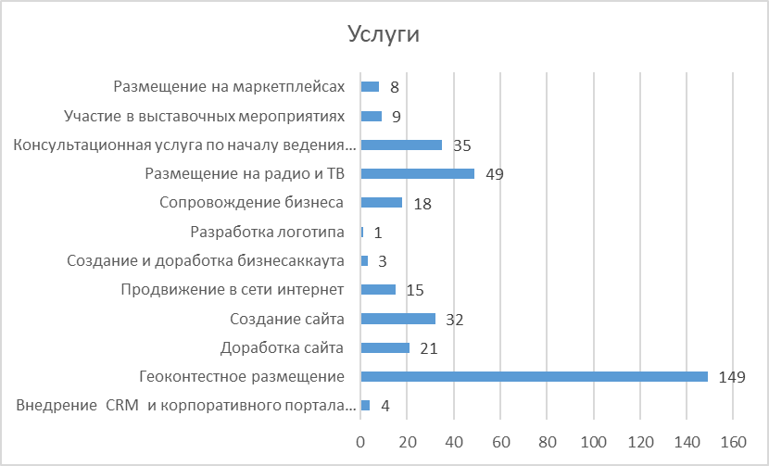

Центром поддержки предпринимательства совместно с министерством социальной защиты проводится совместная работа по направлению «Социального контракта». Сотрудники центра оказывают консультационную услугу по составлению бизнес – плана – в 2023 году услугу получили 400 человек, проведено 24 обучающих мероприятия.
За отчетный период центром поддержки предпринимательства зарегистрировано 75 человек в качестве субъектов МСП Амурской области.
За период с 01.01.2023 по 29.12.2023 с Участием Центра мой бизнес проведено 173 мероприятия, из них 41 Выездных офисов в удаленные районы Амурской области (Приложение 3).
По федеральному проекту «Создание благоприятных условий
для осуществления деятельности самозанятыми гражданами» 301 «самозанятый» воспользовался услугами Центра Мой бизнес и смог стать участником мероприятий.
В рамках развития предпринимательства среди молодежи Амурской области для учащихся пгт. Циолковский сотрудниками Центра Мой бизнес был проведен тренинг «генерация бизнес идеи». На тренинге участники обсудили «кто такой предприниматель» и смогли проработать бизнес идеи, которые в дальнейшем хотели бы реализовать на территории пгт. Циолковский.

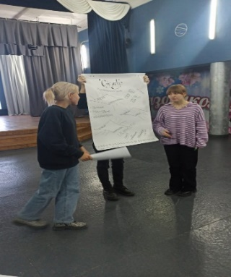 | 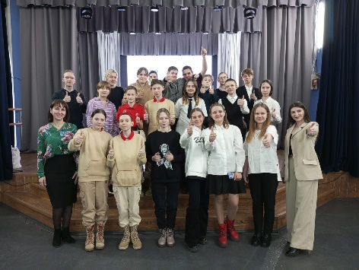 | 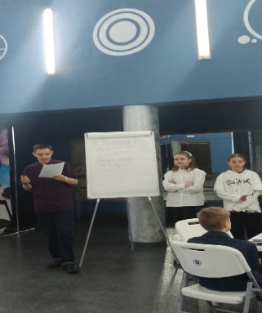

Центр «Мой бизнес», «Центр кредитной поддержки предпринимательства Амурской области» с «Агентством Амурской области по привлечению инвестиций» в качестве экспертов приняли участие в жюри на защите проектов программы «PROГород», организованной компанией АГХК (холдинг СИБУР). | 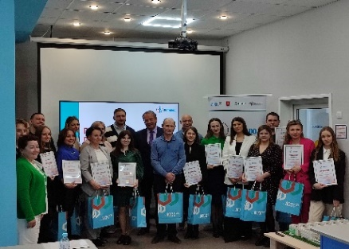

В преддверии Дня российского предпринимательства Минэкономразвития и внешних связей области, центр «Мой бизнес» совместно с администрациями муниципалитетов организовали марафон бизнес-событий «Амурский предприниматель»: обучающие программы, форумы, тренинги и мастер-классы, воркшопы и деловые игры, экскурсии и пеший ультрамарафон - больше 50 различных активностей в разных уголках региона.

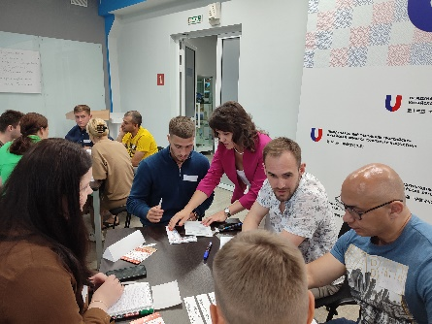 | 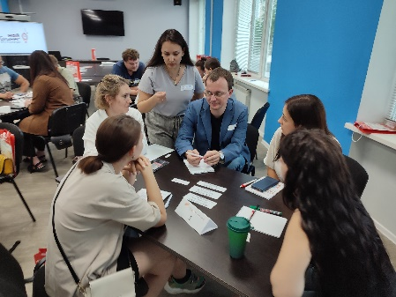 | 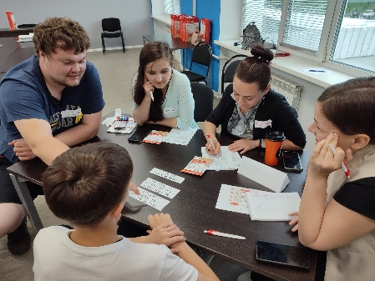

С 20 июня 2023 года проходит обучение в рамках образовательной программы «Бизнес ракета». Основная задача проекта - работа с Наставниками, обмен опытом, прохождение тренингов и ВКС, с целью развития предпринимательства в Амурской области.
Данная программа на территории области проходит четвертый год подряд и пользуется большим спросом как среди действующих СМСП Амурской области, так и только желающих начать собственное дело.

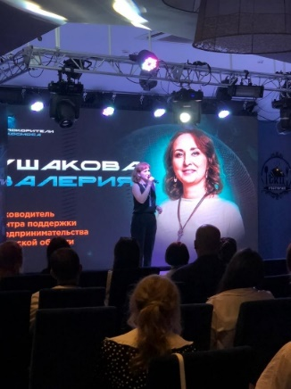 | 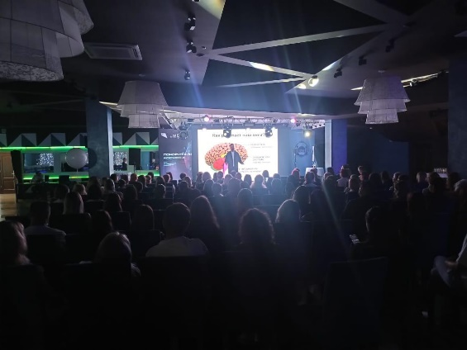 | 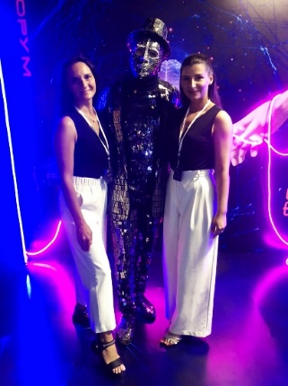

С 13 июня 2023 года по 01 сентября 2023 года для предпринимателей и физических лиц, находящихся системе налогообложения «Налог на профессиональны доход» проходит бизнес интенсив «Бизнес старт». Участие приняли 107 самозанятых.
В рамках мероприятия проходят мастер - классы по следующим направлениям:
- маникюр,
- кондитерское искусство,
- контент-менеджер,
- стилист,
- фото и видеосъемка,
- конструирование одежды,
- пошив нижнего белья,
- пошив спортивного костюма.
Проведены следующие мастер – классы:
- фото/видеосъемка:

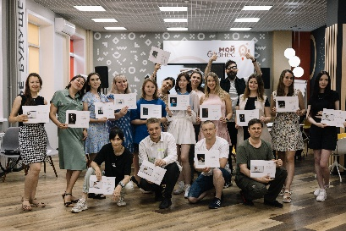 | 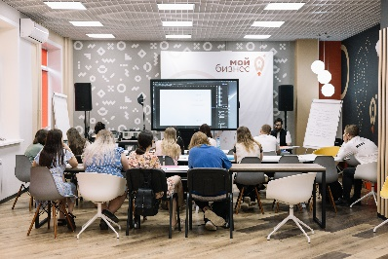 | 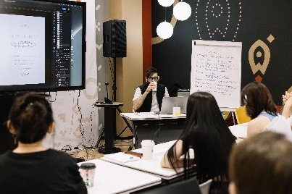
 | 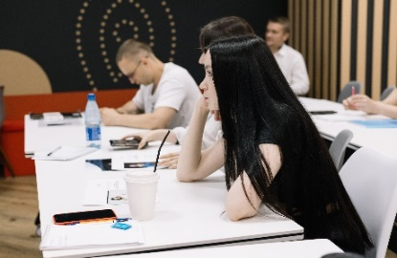

- кондитерское искусство:

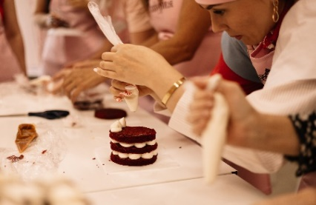 |  | 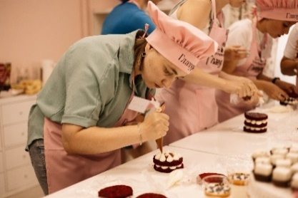
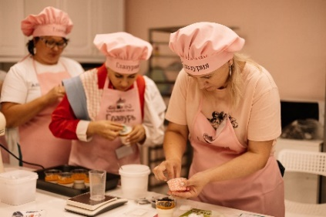 | 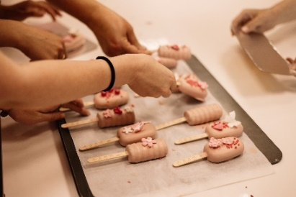 | 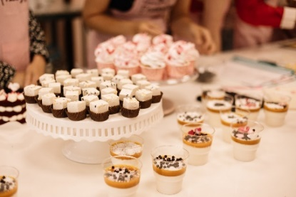

- конструирование одежды, пошив нижнего белья и спортивного костюма:

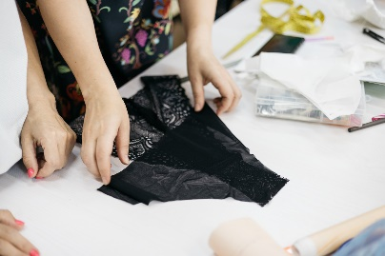 | 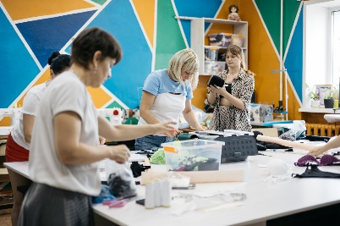
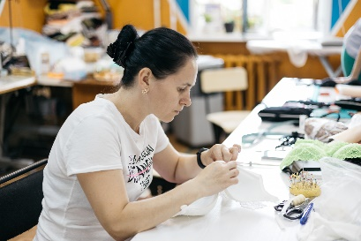 |  | 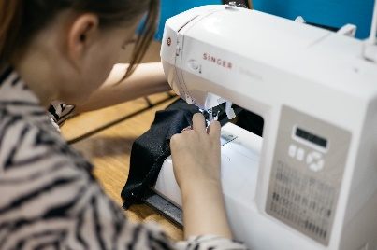

- маникюр:

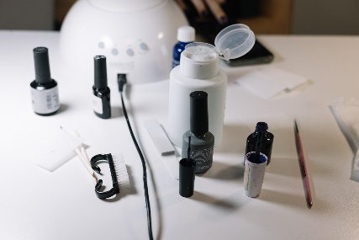 | 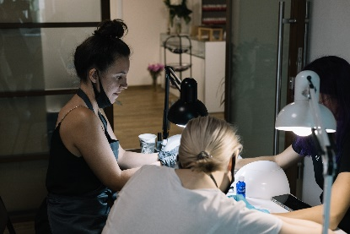 | 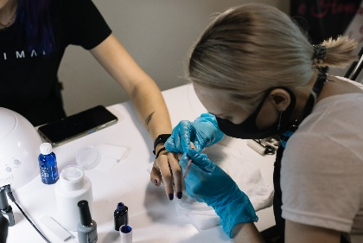
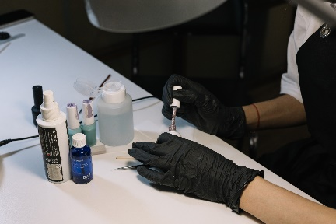 | 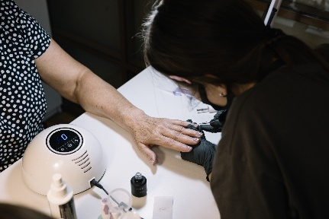 | 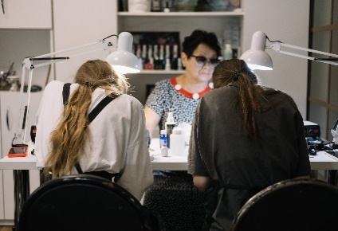

Совместно с Партнером Центра мой бизнес в г. Тында и г. Белогорске 20.10.2023 и 21.10.2023 были организованы Форумы «Продвижение в новой реальности» по цифровизации для физических лиц и индивидуальных предпринимателей, применяющих налоговую систему «Налог на профессиональный доход». На форуме участники смогли рассмотреть вопросы:
- о важности быть эстетичным: как визуал влияет на успех компании,
- соцсети и мессенджеры для бизнеса: безопасность, контент и методы продвижения,
- практический разбор кейсов: анализ и маркетинговая помощь от экспертов.

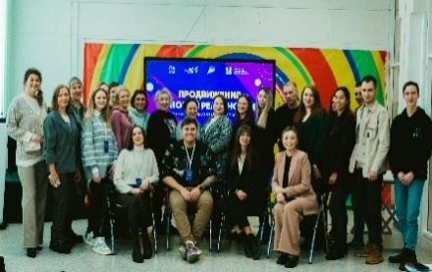 | 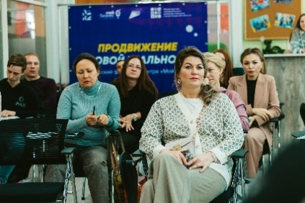 | 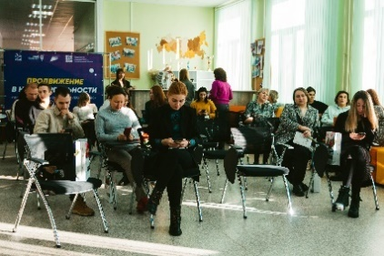
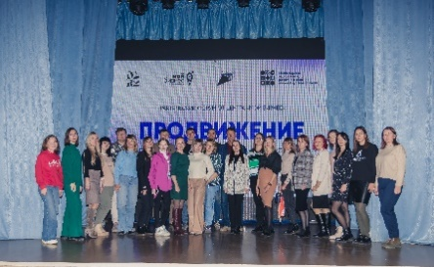 | 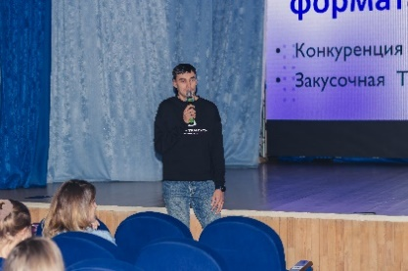 | 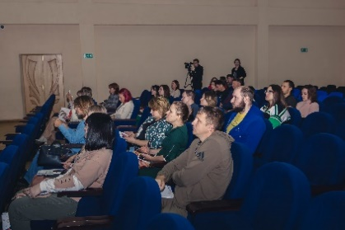

В рамках соглашения с АО «Корпорацией МСП» центром Мой бизнес проведено 11 обучающих тренингов:
Наименование тренинга | Количество проведенных тренингов, ед. | Общее количество участников, чел.
Самозанятость: инструкция по применению | 1 | 18
Тренинг «Азбука предпринимателя» | 5 | 55
Тренинг «Финансовая поддержка» | 2 | 19
Тренинг «Генерация бизнес – идеи» | 2 | 35
Тренинг «Школа предпринимательства» | 1 | 10

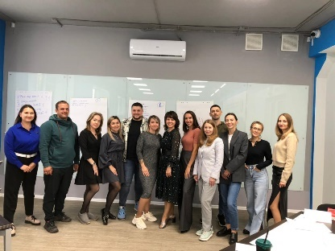 | 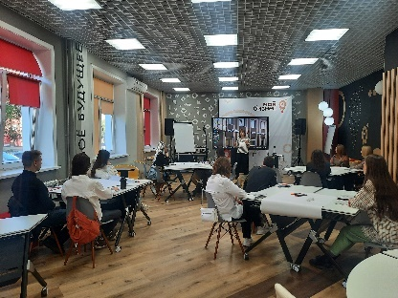 | 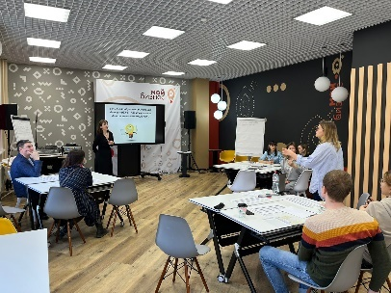
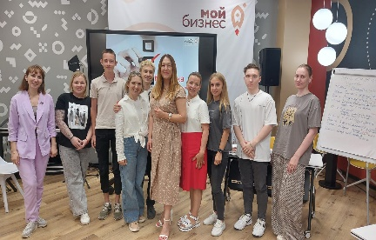 | 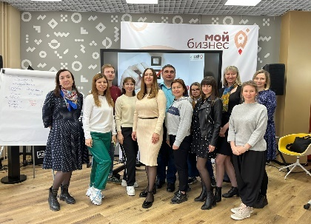 | 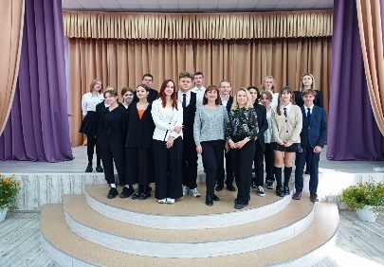
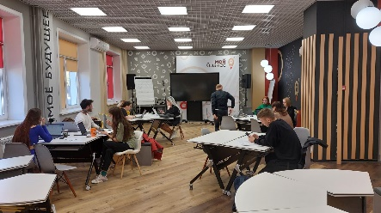 | 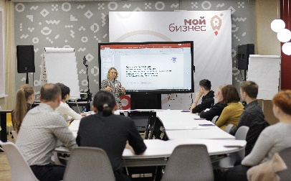 | 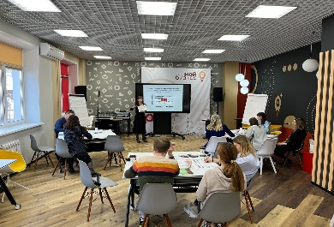

При содействии Центра «Мой бизнес» 10 субъектов малого и среднего предпринимательства смогли принять участие в Амурской международной выставке «АмурЭкспоФорум-2023»:

№п/п | Наименование СМСП | ИНН
1 | ООО «Русский Квас» | 2801268109
2 | ИП Соколюк Василий Сергеевич | 280118168004
3 | ИП Меркулов Алексей Сергеевич | 280115229516
4 | ООО "Престижный Дом" | 2801264866
1 | ООО «Редкая рыба» | 2801230850
2 | ООО «ПТК «МЗМ» | 2801243418
3 | ООО «Мастак-ДВ» | 2801239108
4 | ИП Куклина Анфиса Викторовна | 280111057182
5 | ИП Дедов Андрей Геннадьевич | 280128438605
6 | ООО "Амурский Технический Центр" | 2801231250

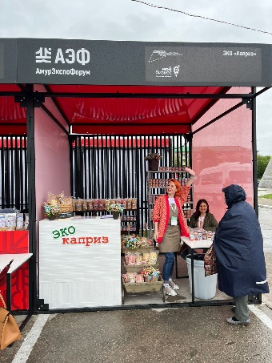 | 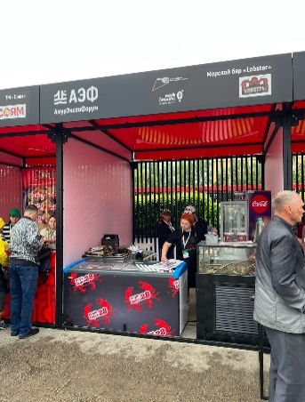 | 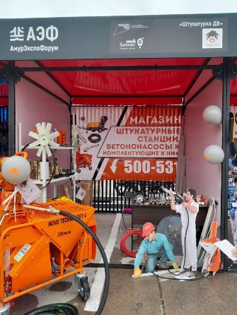 | 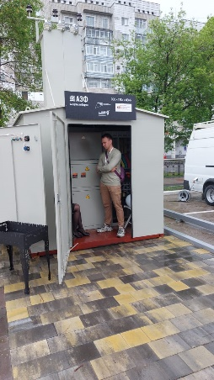

С 12 сентября до 14 ноября 2023 г. был открыт прием заявок на региональный этап Всероссийского конкурса проектов в области социального предпринимательства и социально ориентированных некоммерческих организаций «Мой добрый бизнес»!
Главная цель конкурса – поиск, выявление и популяризация лучших проектов и практик субъектов социального предпринимательства, направленных на достижение общественно полезных целей.
Задачами конкурса является:
- привлечение внимания органов государственной власти, муниципальных образований, институтов развития и СМИ к деятельности социальных предприятий;
- выявление и демонстрация лучших региональных практик поддержки социального предпринимательства;
- содействие обмену опытом между субъектами РФ и муниципальными образованиями в направлении поддержки и развития социального предпринимательства;
- повышение престижа социального предпринимательства, популяризация социально ориентированной деятельности;
- тиражирование лучших практик социального предпринимательства на территории субъектов Российской Федерации.
Принять участие в конкурсе могут социальные предприниматели, и СМСП, деятельность которых направлена на решение социальных проблем общества, а также СОНКО, решающие социальные проблемы.
Лучших социальных предпринимателей и СОНКО определят в номинациях:
• «Социальное обслуживание»
• «Культурно-просветительская деятельность»
• «Реабилитация людей с ОВЗ»
• «Социальный туризм»
• «Разработка ТСР и ИТ для людей с ОВЗ»
• «Вовлечение в социально активную деятельность лиц, нуждающихся в социальном сопровождении»
• «Здоровый образ жизни, физической культуры и спорта»
• «Дополнительное образование и воспитания детей».

Участниками стали 7 субъектов малого и среднего предпринимательства Амурской области:
№ п/п | Наименование проекта | Категория | Номинация
1 | Создатели будущего. Образовательное пространство «Планета детей», ИП Лебедева Юлия Ивановна | МСП | Дополнительное образование и воспитание детей
2 | Центр по подготовке детей к школе «А+Б». ИП Веретенникова Людмила Валерьевна | МСП | Дополнительное образование и воспитание детей
3 | Детский лагерь «weSpeak», ИП Гудкина Татьяна Анатольевна | МСП | Дополнительное образование и воспитание детей
4 | «Олимп»- с нами становятся чемпионами! Водно-оздоровительный центр «Олимп», ИП Ляшок Олеся Александровна | МСП | Здоровый образ жизни, физическая культура и спорт
5 | Детский спортивный клуб «KidsGym». ИП Пак Елена Евгеньевна | МСП | Здоровый образ жизни, физическая культура и спорт
6 | Социальное такси. ИП Волошина Нина Петровна | МСП | Социальное обслуживание
7 | Специализированный языковой центр ИП Яценко Олеся Витальевна | МСП | Дополнительное образование и воспитание детей

Победителями стали:
- Создатели будущего. Образовательное пространство «Планета детей», ИП Лебедева Юлия Ивановна.
- «Олимп»- с нами становятся чемпионами! Водно-оздоровительный центр «Олимп», ИП Ляшок Олеся Александровна.
Для самозанятых граждан, оказывающих услуги в бьюти сфере, 28-29 ноября 2023 года был проведен «Форум центра Мой Бизнес «Красивый Бизнес». Для Амурский предпринимателей были организованы бизнес встречи и мастер – классы от ведущих спикеров в сфере красоты: Возненснская Татьяна, косметолог – эстетист, г. Москва, Алатарцева Анна, стилист, г. Благовещенск, Тырсин Роман, бизнес тренер г. Санкт – Петербург.
Участниками форума смогли стать 70 человек.

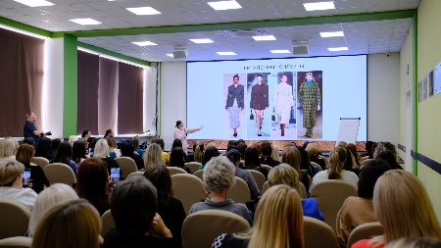 | 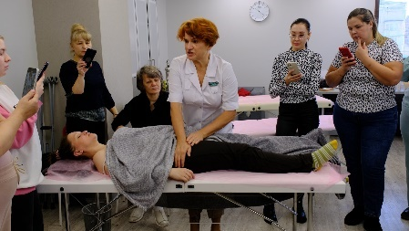 | 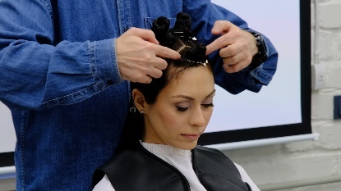
 | 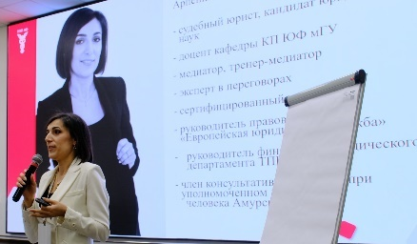 | 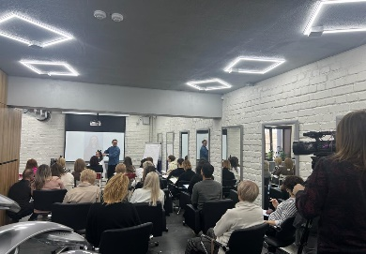

В декабре 2023 года прошел ряд мероприятий для граждан, применяющих систему налогообложения «Налог на профессиональный доход».
Центром Мой бизнес 9 декабря 2023 года была проведена первая конференция для самозанятых в формате бизнес – интенсива «Бизнес имени меня». На данной конференции участники могли составить карту развития своего бизнеса, получить консультационную услугу у профильных специалистов, научились правильно ставить задачи и рассмотрели инструменты маркетинга.

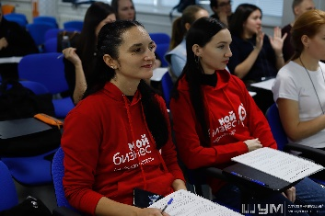 | 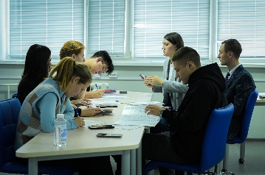 | 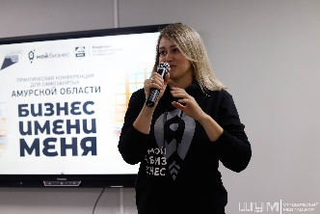
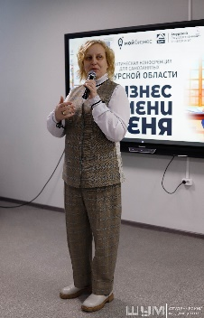 | 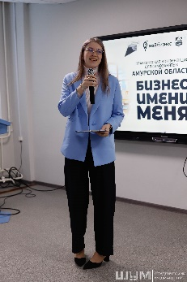 | 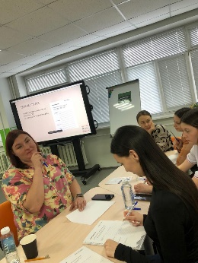

На базе Мухинка центром Мой бизнес совместно с Партнером был проведен второй Итоговый форум «Самозанятый в цифре».
Участниками были рассмотрены нюансы нововведений и продвижения бизнеса в сети интернет: «Маркировка рекламы – подводные камни нового законодательства», Мастер-класс на тему: «Сам себе IT маркетолог - работа в социальных сетях с нуля»», «ДубльГИС – Благовещенск для самозанятых».

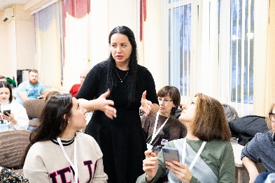 | 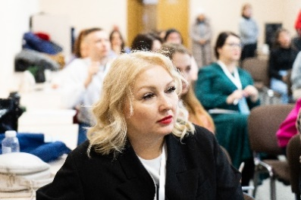 | 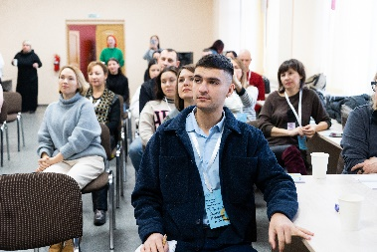
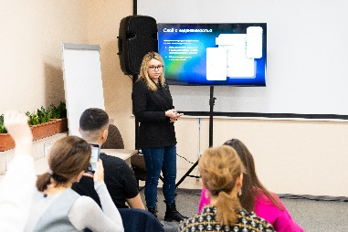 | 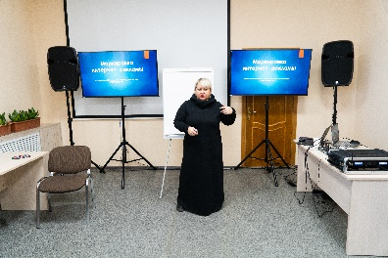 | 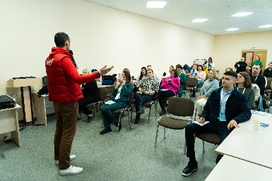

17 декабря на территории Арт – галереи в г. Благовещенске прошел второй амурский Форум семейного предпринимательства.
Участниками форума стали 50 человек. Основные темы для обсуждения были: «Дробление бизнеса как нелегальная схема ухода от налогов», "Команда начинается с тебя. 4 паттерна руководителя", "N Способов привлечения клиентов в 2024 году".

- ДЕЯТЕЛЬНОСТЬ ЦЕНТРА КЛАСТЕРНОГО РАЗВИТИЯ АМУРСКОЙ ОБЛАСТИ

Центр кластерного развития Амурской области – структурное подразделение Фонда содействия кредитованию СМСП Амурской области, создано в августе 2018 года.
Цель - создание условий для эффективного взаимодействия предприятий-участников территориальных кластеров, учреждений образования и науки, некоммерческих и общественных организаций, органов государственной власти и местного самоуправления, инвесторов в интересах развития территориального кластера, обеспечение реализации совместных кластерных проектов.
Центр кластерного развития осуществляет деятельность в рамках Соглашения о предоставлении из бюджета Амурской области субсидии некоммерческой организации, не являющейся государственным (муниципальным) учреждением №40-2023-001113 от 23.03.2023 г. (Федеральный проект «Акселерация субъектов малого и среднего предпринимательства») – 3 561 356,98 рублей.
На территории Амурской области созданы 2 кластера: агропромышленный и туристический кластер.

Участники территориальных кластеров Амурской области по состоянию
на 31.12.2023 года
Кластер | Количество участников | Количество субъектов
Агропромышленный | 101 | 99
Туристический | 145 | 140
Итого: | 246 | 239

Количество СМСП - участников кластера

За 2023 год количество участников территориальных кластеров приросло на 30 единиц (16 - туристский, 14 – агропромышленный кластер), все они являются субъектами МСП. Прирост обусловлен популяризацией Центра и его услуг.
Вышли из кластера за 2023 года по причине выхода из реестра субъектов малого и среднего предпринимательства -21 единиц (9- агропромышленный; 12 - туристический).

Структура участников туристического кластера Амурской области (ед.):

Участники туристического кластера по районам Амурской области

Структура туристического кластера по категориям.

Структура участников агропромышленного кластера Амурской области (ед.):

Участники агропромышленного кластера по районам Амурской области

Структура агропромышленного кластера по категориям.

4.1 Мероприятия, организованные для участников кластеров в 2023 году
В феврале 2023 года совместно с АНО «Туристско-информационным центром» в рамках проработки новых маршрутов и формирования кластерных цепочек был организован выезд на территории Сковородинского района. На данном мероприятии присутствовали члены муниципальной власти, предприниматели г. Сковородино и представители туроператоров г. Благовещенска.
Так же были организованы выезды на предприятия общественного питания, выезд по историческим местам (Албазино), а также предприятиям промышленного производства (Газпром).

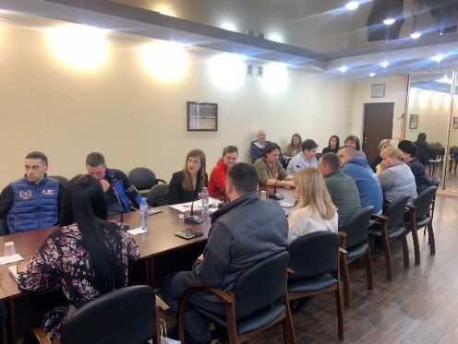 | 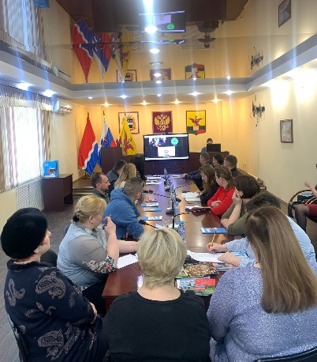 | 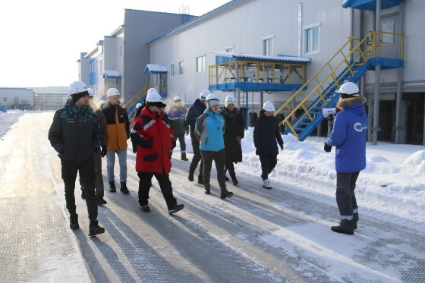

Так же совместно с Центром компетенций была организована встреча с предпринимателями и администрацией с.Тамбовка по вопросам создания сельскохозяйственного потребительского кооператива. На данной встрече обсуждался вопрос создания на территории села кооператива по выращиванию, переработке и хранению картофеля. Были раскрыты основные направления поддержки кооперации. | 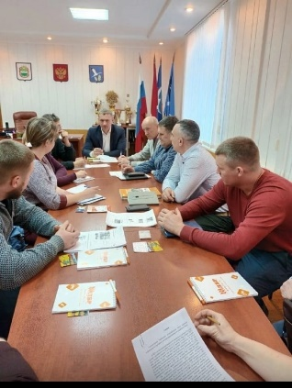 | 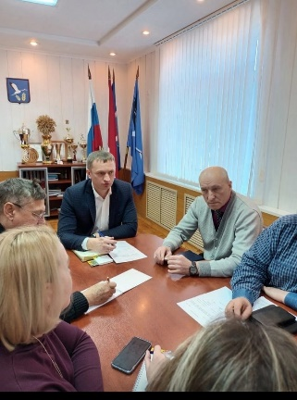

Сотрудниками Центра кластерного развития были проведены обучающие мероприятия для студентов Амурского колледжа строительства и жилищно-коммунального хозяйства. Сотрудники центра рассказывали будущим выпускникам о предпринимательской деятельности, о системах налогообложения, а также о системе «Самозанятость».
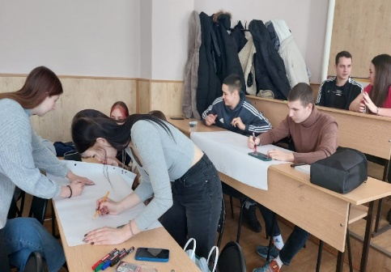 | 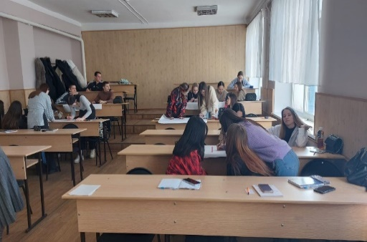

15 марта 2023 года сотрудники центра «Мой бизнес» приняли участие в круглом столе: «Встреча местных товаропроизводителей по вопросу использования регионального знака качества «Сделано в Амурской области». Здесь были раскрыты основные поддержки для предпринимателей-производителей.
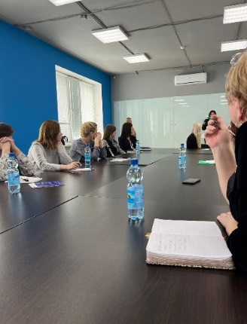 | 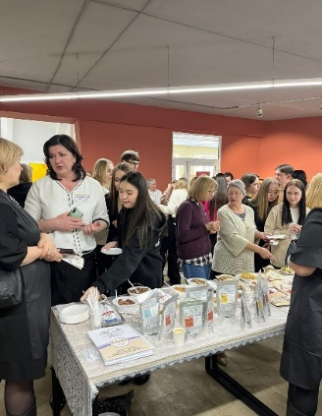 | 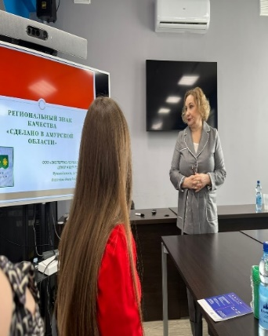

В рамках Марафона предпринимательства были проведены обучающие мероприятия, круглые столы для предпринимателей:
12 мая 2023 года – Круглый стол «Закон и порядок пищевых производств», для производственных предприятий;
19 мая 2023 - Участие в экскурсии для предпринимателей, посвящённой «Дню предпринимателя»;
28 мая 2023 - Круглый стол на тему: "Благовещенск - город-форпост".
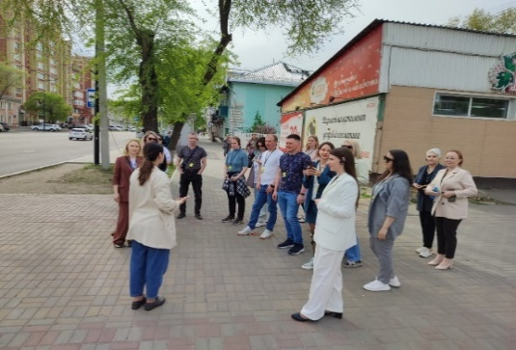 | 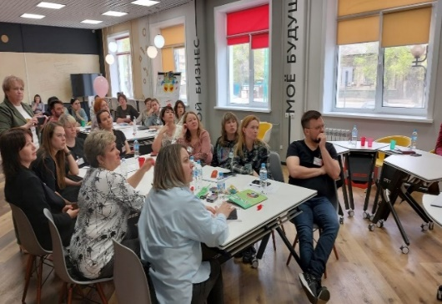

Для представителей туриндустрии была организована встреча с уполномоченным по защите прав предпринимателей по решению вопроса расширения мер господдержки по линии туризм.

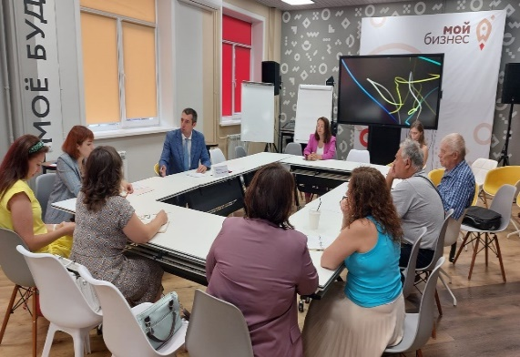 | 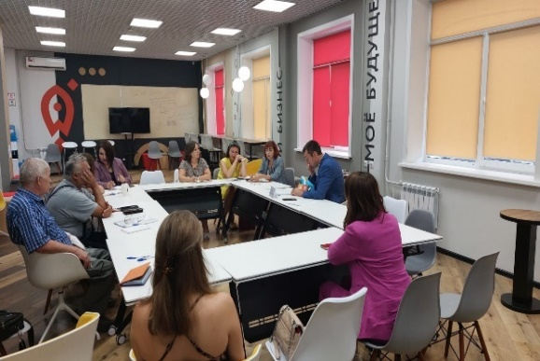

Впервые в г. Благовещенске в период с 25.08.2023-26.08.2023 г. проводился Международный российско-китайский гастрономический фестиваль «Берега вкуса».В рамках фестиваля был проведен ряд мастер-классов от российских и китайских поваров, масштабная зона новинок национальных кухонь, несколько десятков уникальных блюд по авторским рецептам.
Специально для фестиваля рестораторы разработали несколько десятков новых блюд на стыке русской и китайской кухонь. Отдельное внимание в меню было уделено амурским ингредиентам – соя, рыба, ягоды и другое.
Участниками фестиваля было более 40 региональных кафе и ресторанов. В их числе – действующие предприятия китайской, русской, грузинской, итальянской, паназиатской, узбекской и дальневосточной кухни.
Так же в рамках этого мероприятия был разработан региональный зонтичный бренд «Берега вкуса» для ежегодного использования предприятиями общественного питания в рамках данного фестиваля.

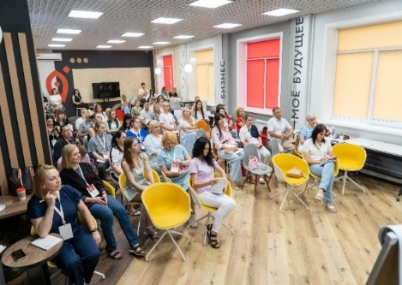 | 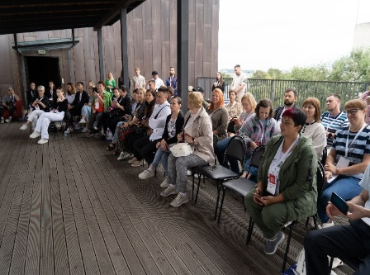 | 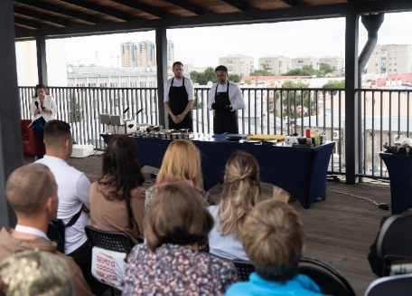

С целью развития внутреннего туризма, разработки туристических маршрутов, в г. Тынде 17.09.2023г. была проведена стратегическая сессия. Модератором сессии были детально проработаны необходимые решения, чтобы в полной мере раскрыть потенциал города и района, даны рекомендации по приоритетным объектам. На данной сессии присутствовало более 120 участников, 46 из которых – субъекты МСП г. Тында и Тындинского района.

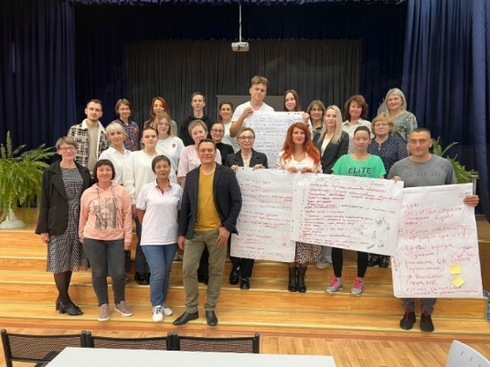 | 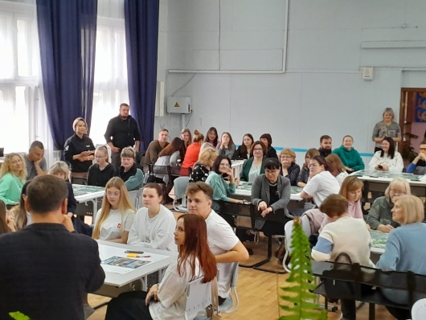

Для Амурских товаропроизводителей был проведен круглый стол по регистрации региональных брендов.
На семинаре специалисты Роспатента и ФИПС простым языком рассказали представителям регионального бизнес-сообщества и всем желающим о таких объектах интеллектуальной собственности как географическое указание (ГУ) и наименование места происхождения товара (НМПТ).
По результатам данной встречи на регистрацию ГУ были поданы 3 заявки от производителя сыра, меда и так – же региональное блюдо «Пельмени Амур».
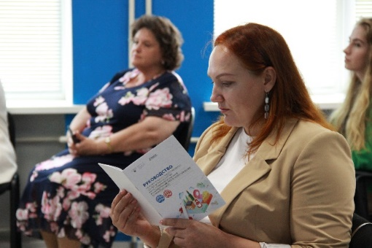 | 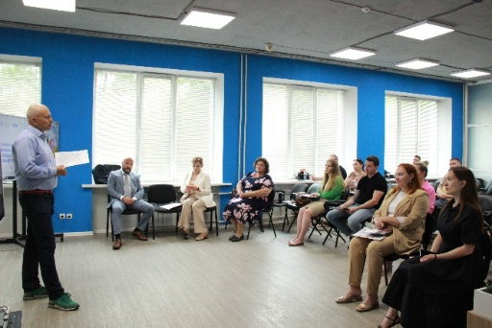

При содействии Федерального государственного автономного образовательного учреждения высшего образования «Сибирский федеральный университет» с 05.12.2023-08.12.2023 гг. прошло обучение официантов по программе профессионального обучения «Сильный официант». Обучение прошли 39 сотрудников организаций общественного питания Амурской области. По итогам программы обучающиеся получили свидетельства о профессии рабочего, должности служащего государственного образца.
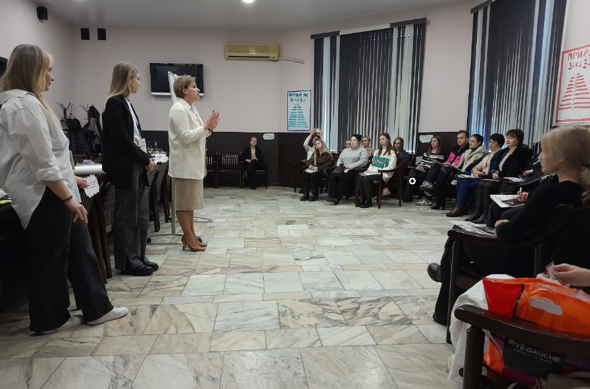 | 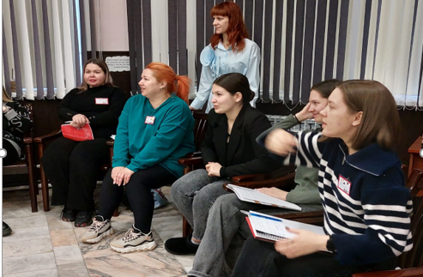

На базе Центра 19.12.2023 г. прошел мастер-класс по разработке нового туристского маршрута по г. Благовещенску, с включением в кластерную цепочку Центра эстетического воспитания им. В.В. Белоглазова, библиотек и спортивных секций города. В мастер-классе приняли участие 20 СМСП Амурской области из различных сфер туристской отрасли.

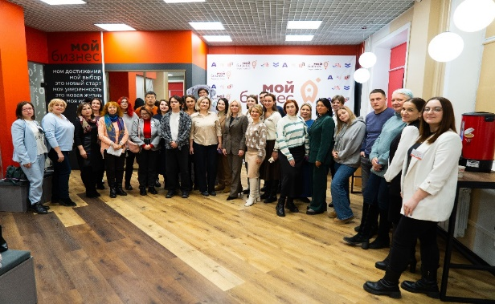 | 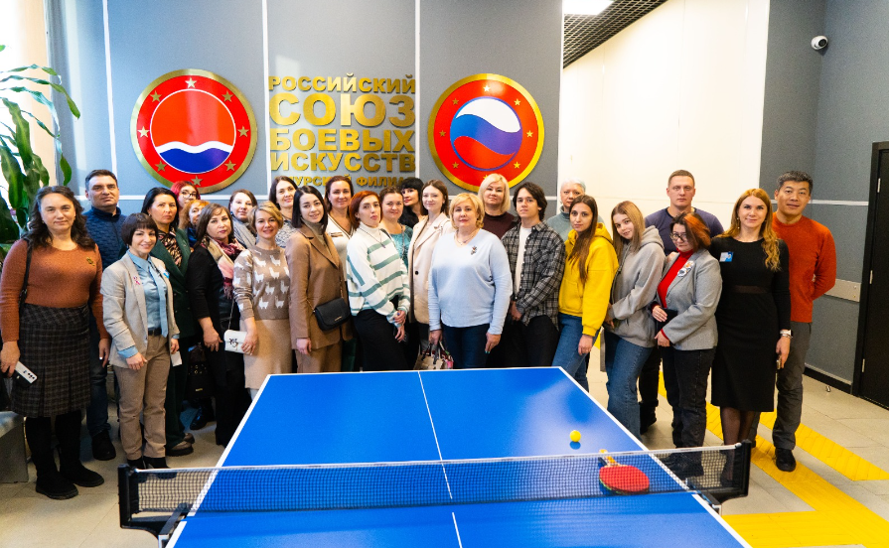

Перечень мероприятий, проведенных Центром кластерного развития за 2023 год отражен в Приложении 4.

4.2 Услуги для участников кластеров
Субъектам МСП оказаны услуги по приведению продукции в соответствии с необходимыми требованиями (классификация гостиниц, сертификация и декларирование продукции), из них:
- сельхозтоваропроизводителями получены 30 деклараций о соответствии продукции, предприятиями общепита – 20 деклараций;
- разработано 8 ХАССПА, 2 стандарта технологий, разработано 6 программ производственного контроля;
- 3 СМСП воспользовались процедурой оценки и подтверждения соответствия требованиям категории гостиниц и других средств размещения (без звезд).
Большой популярностью пользуется услуга по размещению геоконтексной рекламы на портале 2 – Гис – данной услугой воспользовалось 13 предпринимателей из различных сфер деятельности.
Для 13 субъектов МСП была оказана услуга в популяризации продукции, изготовление различной полиграфической продукции.
Большой популярностью пользовалась такая услуга, как создание и продвижение сайтов (оказана 7 субъектам МСП), а также была оказана услуга по доработке чат-бота, для предприятия туристического направления
Для 4 предпринимателей разрабатывался бренд с нуля.
Так же ведется работа по регистрации товарного знака для 2 субъектов МСП.

В 2023 году для 5 участников кластера были оплачены экспоместа на международной выставке – ярмарке «АмурЭкспоФорум – 2023». Все они являются предприятиями – производителями.

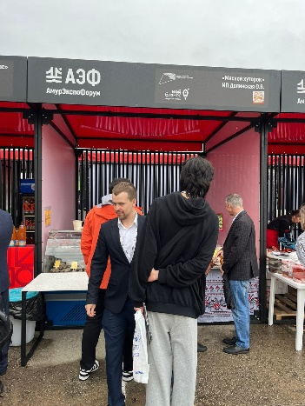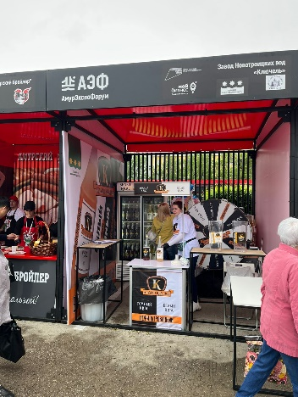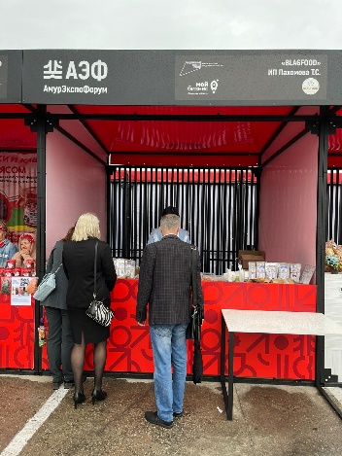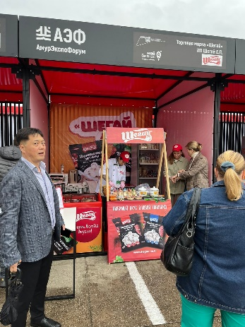

Так же участники туристического кластера посетили выставку в г. Москва «Жар птица 2023» где представили товары амурских мастеров.

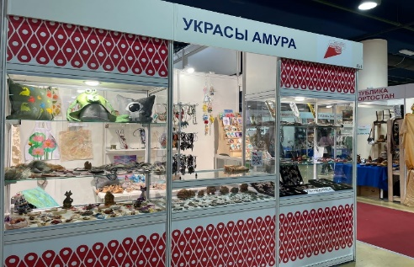 | 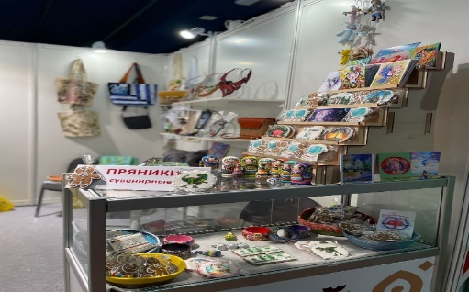

Для одного предпринимателя была оказана услуга по представительству его интересов в суде.
В рамках кластерного проекта для Муравьевского парка (Тамбовский район) был разработан и изготовлен буклет по парку с его обитателями.

Наиболее активно услугами Центра кластерного развития пользуются предприниматели из туристических сфер деятельности (операторы, экскурсоводы, предприятия общественного питания и гостиницы).

Участники туристического кластера наиболее пользуются услугами, связанными с популяризацией продукции, участники сельскохозяйственного кластера - декларированием продукции, получением различных разрешительных документов.

Средняя стоимость центра кластерного развития в 2023 году:

Приложение 1

Информация о заключенных договорах поручительств Фонда содействия кредитованию СМСП Амурской области в разрезе муниципальных образований

Наименование | 2010-2012 | 2013-2015 | 2016-2018 | 2019-2021 | 2022 | 2023 | ИТОГО
 |  |  |  |  |  |  | Ед. | Уд.вес, %
Архаринский МО | 3 | 4 | 3 | 8 | 4 | 0 | 22 | 2,3
Белогорск г. | 3 | 6 | 5 | 10 | 15 | 7 | 46 | 4,7
Белогорский МО | 0 | 25 | 32 | 25 | 5 | 2 | 89 | 9,3
Благовещенск г. | 54 | 67 | 66 | 89 | 72 | 53 | 401 | 41,4
Благовещенский МО | 4 | 6 | 14 | 7 | 1 | 13 | 45 | 4,6
Бурейский МО | 2 | 5 | 1 | 0 | 1 | 0 | 9 | 0,9
Завитинский МО | 0 | 2 | 0 | 0 | 0 | 2 | 4 | 0,4
Зейский МО | 0 | 0 | 0 | 0 | 0 | 0 | 0 | 0,0
Зея г. | 1 | 0 | 2 | 0 | 5 | 2 | 10 | 1,0
Ивановский МО | 1 | 6 | 6 | 8 | 3 | 3 | 27 | 2,8
Константиновский р-н | 6 | 9 | 17 | 10 | 4 | 1 | 47 | 4,9
Магдагачинский р-н | 0 | 2 | 0 | 0 | 0 | 0 | 2 | 0,2
Мазановский р-н | 2 | 6 | 7 | 10 | 1 | 1 | 27 | 2,8
Михайловский р-н | 8 | 10 | 22 | 23 | 5 | 4 | 72 | 7,4
Октябрьский р-н | 3 | 1 | 8 | 3 | 1 | 2 | 18 | 1,9
Прогресс пгт. | 1 | 0 | 0 | 1 | 1 | 0 | 3 | 0,3
Райчихинск г. | 0 | 0 | 0 | 3 | 0 | 4 | 7 | 0,7
Ромненский МО | 2 | 2 | 1 | 1 | 0 | 1 | 7 | 0,7
Свободненский р-н | 4 | 0 | 7 | 1 | 0 | 0 | 12 | 1,2
Свободный г. | 8 | 11 | 3 | 4 | 4 | 4 | 34 | 3,5
Селемджинский р-н | 0 | 0 | 0 | 0 | 2 | 0 | 2 | 0,2
Серышевский МО | 9 | 6 | 14 | 8 | 4 | 1 | 42 | 4,3
Сковородинский МО | 1 | 0 | 0 | 0 | 0 | 2 | 3 | 0,3
Тамбовский МО | 6 | 8 | 2 | 3 | 3 | 0 | 22 | 2,3
Тында г. | 2 | 2 | 2 | 3 | 1 | 4 | 14 | 1,4
Тындинский МО | 0 | 0 | 0 | 0 | 0 | 0 | 0 | 0,0
Циолковский ЗАТО | 0 | 0 | 0 | 0 | 0 | 2 | 2 | 0,2
Шимановск г. | 0 | 2 | 0 | 0 | 0 | 0 | 2 | 0,2
Шимановский МО | 0 | 0 | 0 | 0 | 1 | 0 | 1 | 0,1
ИТОГО | 120 | 180 | 212 | 217 | 133 | 108 | 970 | 100,0

Приложение № 2

Информация
о ключевых показателях эффективности деятельности центра «Мой бизнес» 2023 году Амурская область за 2023год.
№  п/п | Показатель | Единица измерения | 2023 год
 |  |  | (отчетный год)
 |  |  | План | Факт
1 | 2 | 3 | 4 | 5
1 | Количество услуг, предоставленных субъектам МСП, а также физическим лицам, применяющим специальный налоговый режим "Налог на профессиональный доход", и физическим лицам, заинтересованным в начале осуществления предпринимательской деятельности, в том числе: | единиц | 2330 | 2688
1.1 | Центром поддержки предпринимательства | единиц | 2160 | 2513
1.4 | Центром кластерного развития | единиц | 170 | 175
2 | Количество комплексных услуг, предоставленных субъектам МСП, в том числе: | единиц | 328 | 361
2.1 | Центром поддержки предпринимательства | единиц | 258 | 289
2.2 | Центром кластерного развития | единиц | 70 | 72
3 | Количество субъектов МСП, получивших государственную поддержку, в том числе | единиц | 1257 | 1272
3.1 | Центра поддержки предпринимательства | единиц | 1157 | 1169
3.2 | Центра кластерного развития | единиц | 100 | 103
4 | Количество самозанятых граждан, получивших государственную поддержку | единиц | 207 | 301
5 | Количество физических лиц, заинтересованных в начале осуществления предпринимательской деятельности, получивших государственную поддержку, в том числе | единиц | 538 | 754
5.1 | Центра поддержки предпринимательства | единиц | 538 | 754
6 | Количество созданных субъектов МСП из числа физических лиц, получивших государственную поддержку | единиц | 135 | 200
6.1 | Центра поддержки предпринимательства | единиц | 135 | 200
7 | Количестве предоставленных услуг по консультированию и содействию в регистрации на Цифровой платформе МСП | единиц | 238 | 238
Ключевые показатели эффективности деятельности центра кластерного развития
1 | Общее количество территориальных кластеров (в том числе производственных), курируемых центром кластерного развития | единиц | 2 | 2
2 | Количество работников юридических лиц и индивидуальных предпринимателей - участников территориальных кластеров  (по данным формы расчета по страховым взносам) (для центров кластерного развития, созданных до 1 января текущего года) | единиц | 100 | 111
3 | Выручка субъектов малого и среднего предпринимательства, являющихся участниками территориальных кластеров, курируемых центром кластерного развития (для центров кластерного развития, созданных до 1 января текущего года) | тыс. рублей | 500 | 500870,5
4 | Количество новых видов товаров (работ, услуг), выведенных на рынок (раздельно российский/зарубежные рынки) субъектами МСП, являющимися участниками территориальных кластеров, при содействии центра кластерного развития | единиц | 5 | 10
5 | Общий объем возмездных работ (услуг), выполненных (оказанных) центром кластерного развития | тыс. рублей | 0 | 0

Приложение № 3

Мероприятия с Участием Центра «Мой бизнес»
за 2023 год
№ | Наименование мероприятия | Дата проведения
1 | Выезд в Амурский колледж строительства и ЖХК: Генерация бизнес-идей. Юридические аспекты предпринимательства и система налогообложения | 16.01.2023
2 | Обучение по написанию бизнес-плана в рамках социального контракта (на базе ЦМБ) | 19.01.2023
3 | Выезд в Амурский колледж строительства и ЖХК: Генерация бизнес-идей. Юридические аспекты предпринимательства и система налогообложения | 23.01.2023
4 | ВКС "Бизнес и власть" (на базе ЦМБ) | 25.01.2023
5 | Обучение по написанию бизнес-плана в рамках социального контракта (на базе ЦМБ) | 26.01.2023
6 | Выезд в Амурский колледж строительства и ЖХК: Генерация бизнес-идей. Юридические аспекты предпринимательства и система налогообложения | 30.01.2023
7 | Обучение Основам предпринимательской деятельности (выезд в Пед.университет) | 01.02.2023
8 | Обучение по написанию бизнес-плана в рамках социального контракта (на базе ЦМБ) | 02.02.2023
9 | Выезд г. Белогорск: соц.контракт. Бизнес-планирование | 03.02.2023
10 | Выезд в Амурский колледж строительства и ЖХК: Генерация бизнес-идей. Юридические аспекты предпринимательства и система налогообложения | 06.02.2023
11 | Выезд в Сковородино совместно с ТИЦ по мерам поддержки | 06.02.2023-08.02.2023
12 | Обучение по написанию бизнес-плана в рамках социального контракта (с. Тамбовка) | 07.02.2023
13 | Выезд с. Тамбовка: создание с/х кооператива | 09.02.2023
14 | Обучение Основам предпринимательской деятельности (выезд в Пед.университет) | 08.02.2023
15 | Обучение по написанию бизнес-плана в рамках социального контракта (на базе ЦМБ) | 09.02.2023
16 | Выезд Ивановка: об услугах ЦМБ | 15.02.2023
17 | Выезд в Амурский колледж строительства и ЖХК: Генерация бизнес-идей. Юридические аспекты предпринимательства и система налогообложения | 15.02.2023
18 | Обучение Основам предпринимательской деятельности для студентов пед.университета (на базе ЦМБ) | 15.02.2023
19 | Обучение по написанию бизнес-плана в рамках социального контракта (на базе ЦМБ) | 16.02.2023
20 | Обучение Основам предпринимательской деятельности для студентов пед.университета (на базе ЦМБ) | 22.02.2023
21 | Обучение по написанию бизнес-плана в рамках социального контракта (на базе ЦМБ) | 22.02.2023
22 | Обучение по написанию бизнес-плана в рамках социального контракта (на базе ЦМБ) | 02.03.2023
23 | Выезд в УФСИН. Консультирование по соц. предпринимательству | 03.02.2023
24 | Обучение по написанию бизнес-плана в рамках социального контракта (на базе ЦМБ) | 09.03.2023
25 | Организация проведения регионального этапа конкурса "предпринимательская премия Золотой Меркурий" | 10.03.2023
26 | Участие в стратегической сессии «Развитие инновационной экосистемы Амурской области» в качестве экспертов от инфраструктуры ЦМБ | 10.03.2023
27 | Форум по защите прав потребителей (на базе точки кипения) | 15.03.2023
28 | Обучение по написанию бизнес-плана в рамках социального контракта (на базе ЦМБ) | 16.03.2023
29 | Круглый стол для самозанятых | 22.03.2023
30 | Встреча со студентами пед.университета: Обучение Основам предпринимательской деятельности | 22.03.2023
31 | Бизнес-миссия делегации Алтайского края | 23.03.2023
32 | Встреча с заинтересованными представителями НКО, бизнеса и волонтеров на тему: Международная премия #МЫВМЕСТЕ на базе арт-пространства "Молодежный гараж" (ул. Ленина, д.97) | 28.03.2023
33 | Встреча с администрацией Ивановского района по туристическим маршрутам, выстраивания кластерных цепочек | 28.03.2023
34 | Заседание Совета по развитию МСП при администрации ЗАТО Циолковский и межведомственной комиссии по защите прав потребителей на территории ЗАТО Циолковский | 29.03.2023
35 | Тренинг: Создай фирму для детей 14-17 лет (пгт.Углегорск) | 29.03.2023
36 | ВКС "Бизнес и власть" (на базе ЦМБ) | 29.03.2023
37 | Обучение по написанию бизнес-плана в рамках социального контракта (на базе ЦМБ) | 30.03.2023
38 | Встреча с представителями ПАО "МТС - Банк" по организации сотрудничества с ЦМБ | 01.04.2023
39 | Участие в программе ГТРК по вопросу образовательных программ и мероприятий ЦМБ | 03.04.2023
40 | Обучение студентов ЖКХ на базе колледжа: портрет предпринимателя | 04.04.2023
41 | Выездной семинар "Творчество-путь к самореализации" на базе "Дом культуры с. Белогорье "МБУК "ГДК" | 05.04.2023
42 | Обучение по написанию бизнес-плана в рамках социального контракта (на базе ЦМБ) | 06.04.2023
43 | Выезд в УФСИН. Консультирование по соц.предпринимательству | 07.04.2023
44 | Обучение по написанию бизнес-плана в рамках социального контракта (на базе ЦМБ) | 13.04.2023
45 | Региональный этап Всероссийской ярмарки трудоустройства"Работа России. Время возможностей" (ул.Амурская, д. 145, каб. 14) | 14.04.2023
46 | Обучение по написанию бизнес-плана в рамках социального контракта (на базе ЦМБ) | 20.04.2023
47 | Заседание Совета предпринимателей, г.Свободный в режиме ВКС | 20.04.2023
48 | выездной офис Центра Мой бизнес в рамках событийного мероприятия "Бег к мечте" | 22.04.2023
49 | Азбука предпринимательства | 24.04.2023 - 28.04.2023
50 | Совет предпринимателей г. Благовещенска (очно) | 26.04.2023
51 | ВКС "Бизнес и власть" (на базе ЦМБ) | 26.04.2023
52 | Мастер класс: "Категорийный менеджмент как метод увеличения продаж" | 02.05.2023
53 | Обучение по написанию бизнес-плана в рамках социального контракта (на базе ЦМБ) | 04.05.2023
54 | Круглый стол для самозанятых (с. Ивановка) на тему режима самозанятости | 04.05.2023
55 | Рабочая встреча УФСИН России по Амурской области "производственные зоны исправительных учреждений" | 05.05.2023
56 | Форум 2ГИС “Геосервис – как инструмент для бизнеса» | 05.05.2023
57 | Видеоконференция на тему: "Нейросеть CHatGPT" | 05.05.2023
58 | Региональный этап конкурса «Экспортер года» по итогам работы 2022 | 12.05.2023
59 | Бизнес игра «Закон и порядок пищевых производств» | 12.05.2023
60 | Обучающая программа: комплексный подход к участию в государственных закупках | 15.05.2023
61 | Игра - тренажер денежный поток | 16.05.2023
62 | Тренинг: финансовая поддержка | 16.05.2023
63 | «Онлайн-офис в Битрикс24. Управляем задачами сотрудников и бизнес-процессами компании» | 17.05.2023
64 | Выезд г .Белогорск: Меры поддержки ЦМБ | 18.05.2023
65 | Совет предпринимателей Тындинский р-н (ВКС) | 18.05.2023
66 | Обучение по написанию бизнес-плана в рамках социального контракта (на базе ЦМБ) | 18.05.2023
67 | Экскурсия для предпринимателей: Благовещенск. Вход со двора или изнанка | 19.05.2023
68 | Круглый стол: доступность кредитных/финансовых ресурсов | 22.05.2023
69 | Круглый стол+вкс: Трансграничная коммерческая деятельность. | 23.05.2023
70 | Совет предпринимателей Константиновский р-н | 23.05.2023
71 | форум 2ГИС “Геосервис – как инструмент для бизнеса» | 25.05.2023
72 | Обучение по написанию бизнес-плана в рамках социального контракта | 25.05.2023
73 | Практический тренинг: Продвижение в новой реальности. Настройка таргетированной рекламы во «ВКонтакте» | 26.05.2023
74 | Практическая сессия «Летний туристический сезон 2023 - Ключ на старт» в рамках российско-китайского форума "АмурЭкспо-2023" | 26.05.2023
75 | Экскурсия для предпринимателей: Благовещенск - город-форпост | 28.05.2023
76 | «Наводим порядок в B2B-продажах с помощью CRM Битрикс24» | 29.05.2023
77 | Игра - тренажер денежный поток | 30.05.2023
78 | ВКС "Бизнес и власть" (на базе ЦМБ) | 31.05.2023
79 | Обучение по написанию бизнес-плана в рамках социального контракта | 01.06.2023
80 | Код лидерства - ФОРУМ для предпринимателей в г. Свободный | 02.06.2023
81 | Обучение по написанию бизнес-плана в рамках социального контракта | 08.06.2023
82 | "Бизнес старт" для самозанятых (фотографы) | 13.06.2023
83 | Обучение по написанию бизнес-плана в рамках социального контракта | 15.06.2023
84 | "Бизнес старт" для самозанятых (фотографы) | 19.06.2023
85 | Выездной офис г. Тында | 19 -21.06.2023
86 | ВКС. Совет предпринимателей, г. Шимановск | 19.06.2023
87 | "Бизнес старт" для самозанятых (фотографы) | 21.06.2023
88 | Круглый стол: основы предпринимательской деятельности (на базе центра занятости) | 23.06.2023
89 | Встреча с отделом Молодежи+гости Белоруссия | 25.06.2023
90 | Азбука предпринимателя | 26.06.2023-28.06.2023
91 | ВКС "Бизнес и власть" (на базе ЦМБ) | 28.06.2023
92 | Обучающий семинар «Региональные бренды России – новые точки роста» (в точке кипения) | 28.06.2023
93 | Обучение по написанию бизнес-плана в рамках социального контракта | 29.06.2023
94 | Бизнес-старт. Ресурсы для начинающего бизнеса | 29.06.2023
95 | Выездное мероприятие по оценке туристического потенциала Бурейского р-на, выстраиванию кластерных цепочек, Бурейский МО, п. Талакан, Бурей, Новобурейск | 30.06-02.07.2023
96 | "Бизнес старт" для самозанятых (контент-менеджер) 1 поток (03.07.2023, 05.07.2023, 06.07.2023, 10.07.2023, 12.07.2023, 17.07.2023, 19.07.2023, 24.07.2023, 26.07.2023) | 03.07.2023 - 26.07.2023
97 | "Бизнес старт" для самозанятых (пошив спортивного костюма) 1 поток (03.07.2023, 05.07.2023, 10.07.2023, 12.07.2023, 17.07.2023, 19.07.2023, 22.07.2023) | 03.07.2023 -22.07.2023
98 | ВКС финансовые ресурсы для самозанятых | 04.07.2023
99 | Бизнес-встреча с основателем "Доброкофе" Владимиром Михеевым | 05.07.2023
100 | Обучение по написанию бизнес-плана в рамках социального контракта (на базе ЦМБ) | 06.07.2023
101 | "Бизнес старт" для самозанятых (пошив нижнего белья) 1 поток (08.07.2023, 15.07.2023, 22.07.2023; 01.08.2023, 3.08.2023, 11.08.2023, 14.08.2023, 15.08.2023) | 08.07.2023-15.08.2023
102 | Мастер-класс «Продуктивный мозг и осознанное его использование» | 11.07.2023
103 | Выезд в Константиновский район. | 14.07.2023
104 | Тренинг "Школа предпринимательства" (социальный грант) | 17.07.2023 -20.07.2023
105 | "Бизнес старт" для самозанятых (стилист) 1 поток (18.07.2023, 20.07.2023, 25.07.2023, 27.07.2023) | 18.07.2023-27.07.2023
106 | ВКС по грантовой поддержки для соц. предпринимателей и молодежи | 19.07.2023
107 | Дополнительное консультирование в рамках получения грантов | 20.07.2023
108 | Итоговый форум в рамках "Бизнес ракеты", ОКЦ | 20.07.2023
109 | Тренинг Корпорации: Финансовая поддержка | 21.07.2023
110 | Тренинг Азбука предпринимателя (для молодых предпринимателей, претендующих на молодежный грант) | 24.07.2023 -27.07.2023
111 | Консультационная услуга в рамках написания бизнес планов гранта для молодых и социальных предпринимателей | 27.07.2023
112 | "Бизнес старт" для самозанятых (фотографы) 2 поток (01.08.2023, 07.08.2023, 14.08.2023, 16.08.2023) | 01.08.2023-16.08.2023
113 | "Бизнес старт" для самозанятых (контент-менеджер) 2 поток (02.08.2023, 07.08.2023, 14.08.2023, 16.08.2023, 21.08.2023, 23.08.2023, 28.08.2023 | 02.08.2023-28.08.2023
114 | Консультационная услуга в рамках написания бизнес планов гранта для молодых и социальных предпринимателей | 03.08.2023
115 | Консультационная услуга в рамках написания бизнес планов гранта для молодых и социальных предпринимателей (онлайн) | 07.08.2023
116 | Консультационная услуга в рамках написания бизнес планов гранта для молодых и социальных предпринимателей (онлайн) | 08.08.2023
117 | ВКС с МО и ЦНЗ по мерам поддержки при открытии собственного дела, оказываемых участникам СВО | 09.08.2023
118 | ВКС с представителями исполнительных органов государственной власти Республики Бурятия, Забайкальского края ОАО "РЖД", а также заинтересованных СМСП, зарегистрированных в городах, расположенных в зоне Байкало-Амурской магистрали. | 09.08.2023
119 | "Бизнес старт" для самозанятых (контент-менеджер) 2 поток | 09.08.2023
120 | Консультационная услуга в рамках написания бизнес планов гранта для молодых и социальных предпринимателей (онлайн) | 09.08.2023
121 | Консультационная услуга в рамках написания бизнес планов гранта для молодых и социальных предпринимателей | 10.08.2023
122 | Выездной офис ЦМБ (консультирование на день города, выезд с палатками ЦМБ), г. Свободный | 12.08.2023
123 | Консультационная услуга в рамках написания бизнес планов гранта для молодых и социальных предпринимателей | 17.08.2023
124 | Открытие клуба Молодых Предпринимателей 3.0 на базе Точки кипения | 17.08.2023
125 | ВКС по работе соц предпринимателей на цифровой платформе Корпорации | 18.08.2023
126 | Консультационная услуга в рамках написания бизнес планов гранта для молодых и социальных предпринимателей | 31.08.2023
127 | Тренинг Азбука предпринимателя день 1 (молодежный грант) | 04.09.2023 - 07.09.2023
128 | Выезд в г. Райчихинск, индивидуальная консультация участнику СВО | 12.09.2023
129 | Консультационная услуга в рамках написания бизнес планов социальный контракт | 14.09.2023
130 | Выездной офис ЦМБ в г. Тында, встреча с Корпорацией и СМСП, РЖД | 15.09.2023-19.09.2023
131 | Выездной офис ЦМБ в г. Тында, тренинг "Генерация бизнес-идей | 17.09.2023-19.09.2023
132 | Расширенный Совет предпринимателей п. Архара | 21.09.2023
133 | ВКС Бизнес и власть | 27.09.2023
145 | Выездной совет предпринимателей г. Благовещенск на площадке ЦМБ с экскурсией | 27.09.2023
135 | Выезд в г. Райчихинск, Совет предпринимателей | 27.09.2023
136 | Встреча с сотрудниками ЦМБ на тему «Грантовая поддержка для молодых предпринимателей» | 04.10.2023
137 | Обучающая программа: Маркетинг и сбыт для локальных товаропроизводителей | 05-06.10.2023
138 | Встреча с предпринимателями Серышевского района по мерам поддержки для СМСП | 6.10.2023
139 | Тренинг Азбука предпринимателя (молодежный грант) | 09-12.10.2023
140 | Консультационная услуга в рамках написания бизнес планов гранта для молодых и социальных предпринимателей | 12.10.2023
141 | Обучающая программа "Бизнес-старт" для школьников и студентов | 12.10.2023
142 | Тренинг 2ГИС-геосервис как инструмент для бизнеса | 13.10.2023
143 | Обучающая программа "Бизнес-старт" для школьников и студентов | 16.10.2023
144 | Тренинг Азбука предпринимателя день (молодежный грант) | 16-19.10.2023
145 | Консультационная услуга в рамках написания бизнес планов гранта для молодых и социальных предпринимателей | 19.10.2023
146 | 2 ГИС Семинар по закону о рекламе | 20.10.2023
147 | Конференция по цифровизации, г. Тында | 20.10.2023
148 | Конференция по цифровизации г. Белогорск | 21.10.2023
149 | Школа предпринимательства (соц грант) день 1 | 23-26.10.2023
150 | Выездной офис, Завитинск | 23.10.2023
151 | Тренинг "Межкультурная коммуникация в бизнесе" | 25.10.2023
152 | Конференция в Центральной библиотеке городских инноваций | 25.10.2023
153 | ВКС Бизнес и власть | 26.10.2023
154 | Консультационная услуга в рамках написания бизнес планов гранта для молодых и социальных предпринимателей | 26.10.2023
155 | Выездной офис с. Екатеринославка Октябрьский р-н | 01.11.2023
156 | Консультационная услуга в рамках написания бизнес планов гранта для молодых и социальных предпринимателей | 02.11.2023
157 | Встреча с представителями Сбербанка | 03.11.2023
158 | Выезд в Райчихинск с тренингом Я-предприниматель | 09.11.2023
159 | Консультационная услуга в рамках написания бизнес планов гранта для молодых и социальных предпринимателей | 09.11.2023
160 | Тренинг финансовая поддержка | 14.11.2023
161 | Консультационная услуга в рамках написания бизнес планов по социальному контракту | 23.11.2023
162 | Круглый стол для предпринимателей Серышевского района о мерах поддержки СМСП + круглый стол для самозанятых | 23.11.2023
163 | Форум "Красивый бизнес" | 28-29.11.2023
164 | ВКС г. Зея по соц предпринимательству | 28.11.2023
165 | ВКС Бизнес и власть | 29.11.2023
166 | Консультационная услуга в рамках написания бизнес планов по социальному контракту | 07.12.2023
167 | Круглый стол для самозанятых | 08.12.2023
168 | Практическая конференция для самозанятых " Бизнес имени меня" | 09.12.2023
169 | Консультационная услуга в рамках написания бизнес планов по социальному контракту | 21.12.2023
170 | Совет предпринимателей Тамбовский р-н | 16.12.2023
171 | Форум для самозанятых "Самозанятый в цифре" | 16-17.12.2023
172 | Второй Амурский Форум семейного предпринимательства. Успешная семья - успешная Россия» | 17.12.2023
173 | ВКС, Прогресс – социальное предпринимательство. | 21.12.2023

Приложение № 4

Перечень мероприятий, проведенных Центром кластерного развития в
2023 году:
№  п/п | Мероприятие | Формат | Цель | Кол-во МСП | Сумма затрат ЦКР (тыс.руб.)
1 | Круглый стол с представителями администрации и бизнеса Сковородинского муниципального округа | Офлайн | Разработка новых тур маршрутов | 11 | 0
2 | Мероприятие: «Создание сельскохозяйственного потребительского кооператива, с картофелеводами Тамбовского округа» | Офлайн | Меры поддержки для кооперативов | 7 | 0
3 | Обучающее мероприятие: Амурский колледж строительства и жилищно-коммунального хозяйства | Офлайн | О предпринимательстве | 1 | 0
4 | Круглый стол: «Региональный знак качества «Сделано в Амурской области» | Офлайн | Меры поддержки для товаропроизводителей | 7 | 0
5 | Встреча с администрацией Ивановского района | Офлайн | Проработка кластерных цепочек. Консультация по услугам центра. | 0 | 0
6 | ВКС Тындинского района | Онлайн | Консультация по услугам центра. | 10 | 0
7 | Круглый стол: "Агрегатор" | Офлайн | Осветить национальный проект в сфере сельского хозяйства | 5 | 0
8 | Встреча с Уполномоченным по защите прав предпринимателей Амурской области. | Офлайн | Меры поддержки туриндустрии | 6 | 0
9 | Международный российско-китайский гастрономический фестиваль "Берега вкуса" | Офлайн | Мастер-классы для поваров в рамках фестиваля "Берега вкуса" | 44 | 0
10 | Международный российско-китайский гастрономический фестиваль "Берега вкуса" | Офлайн | Популяризация продуктов общественного питания, сделанной в Амурской области. Обмен опытом с китайскими коллегами. | 28 | 0
11 | Стратегическая сессия по созданию путеводителя г. Тында | Офлайн | Развитие внутреннего туризма г. Тында | 46 | 150
12 | Региональные бренды России - новые точки роста | Офлайн | Регистрация регионального бренда | 14 | 0
13 | Сильный официант | Офлайн | Обучение официантов по программе профессионального обучения | 20 | 702
14 | Мастер-класс по разработке нового туристского маршрута по г. Благовещенску | Офлайн | мастер-класс по разработке нового туристского маршрута по г. Благовещенску | 20 | 130,505

Источник: http://www.cbr.ru/statistics/bank_sector/sors/

